RAPPORT D’ACTIVITE

PROJET CONJOINT SR

Année : 2013



REPUBLIQUE D’HAITI
MINISTÈRE DE LA SANTÉ PUBLIQUE ET DE LA POPULATION (MSPP)

AMELIORATION DE L’ETAT DE LA SANTE DE LA REPRODUCTION EN HAITI
PROJET CONJOINT
MSPP/UNICEF/OPS-OMS/UNFPA

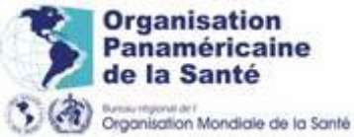

Financé par le ministère des Affaires étrangères, du Commerce et du Développement du Canada (MAECD)

Table des matières :
Introduction 3
Composante I: services intégrés PF/SR 4
Le contexte 4 Les principales réalisations et résultats atteints 5
Les mesures prises pour les populations vulnérables et l’égalité 12
du genre
Les risques et contraintes 12 Les leçons apprises et perspectives 13

Composante II : institutionnalisation des accouchements 14
Le contexte 14
Les principales réalisations et résultats atteints 14
Les mesures prises pour les populations vulnérables et l’égalité 19
du genre
Les risques et contraintes 19
Les leçons apprises et perspectives 19

Composante III : la sécurisation des intrants 21
Les principales réalisations et résultats atteints 23
Les mesures prises pour les populations vulnérables et l’égalité 32
du genre
Les risques et contraintes 32
Les leçons apprises et perspectives 33

Composante IV : IEC/CCC 34
Les principales réalisations et résultats atteints 35
Les risques et contraintes 44
Les leçons apprises 45
Conclusions et perspectives 46

Approche genre et égalité des sexes 47
Les principales activités et résultats 47
Les risques et contraintes 49
Les leçons apprises et perspectives 49

Gestion du projet SR:
Coordination, gouvernance, planification 51
Annexe I 52
Annexe II 53
Annexe III 57
Introduction

Au cours de l’année 2013, toutes les activités du projet visent l’atteinte des objectifs au niveau des deux départements où elles sont implémentées.
Un atelier sur la gestion axée sur les résultats a été organisé par le Ministère du Plan avec l’appui de l’UNFPA, il a été l’occasion de renforcer les capacités des partenaires pour faire un suivi rigoureux des activités et des résultats atteints dans le cadre des procédures en place. Les priorités ont été définies ensemble jusqu'à la fin du projet. Des cadres du MSPP (niveau central et départemental), des Agences en charge des composantes et de l’Ambassade du Canada ont pris part à cet atelier.
Le relais du projet SOG assuré par Manman ak timoun an santé MATS a été mis en place tout au long de l’année 2013 dans les dix hôpitaux départementaux.
La phase de retrait du projet a continué pendant l’année 2013, période pendant laquelle, des ressources humaines financées par le projet conjoint ont intégré la fonction publique au niveau des deux départements tant au niveau des directions départementales qu’au niveau des institutions. Cette intégration a permis de libérer des fonds qui sont alloués aux activités de terrain. L’intégration progressive des ressources humaines dans la fonction publique par le MSPP, débutée en 2012 a continué en 2013 même si ce n’est pas au rythme souhaité dans les deux directions départementales.

En terme de procédure, les partenaires du projet sont restés sous paiement direct par l’UNFPA, suivant les recommandations de l’audit de 2012: le partenaire prépare les documents nécessaires pour chaque dépense, puis les transmet avec une requête à l’UNFPA qui se charge de faire le paiement au fournisseur.

Au cours de cette période, certains éléments ont eu un impact sur le management du projet dans les Directions sanitaires départementales.
Au niveau de la DSNi : Le véhicule du projet qui a été accidenté en 2012 n’est toujours pas remis en état et est chez le concessionnaire. Cette absence limite le point focal de la DSNi dans ses multiples déplacements qui viseraient le renforcement de certaines institutions et aussi augmenter la qualité des services SR offerts à la population. Toutefois, l‘équipe de l’UNFPA de Jacmel fournit un appui considérable à la DSNi. Toujours dans les Nippes, le responsable des ressources humaines a été déplacé. Il y a eu changement au niveau de l’administration car l’administrateur départemental a été remplacé par un nouveau. La DSNi a dû mettre fin au contrat de la comptable qui a eu un accident en septembre 2012 et elle n’a pas été remplacée. Chaque nouveau cadre supérieur nécessite de nouvelles orientations et ça emmène certains retards dans l’implémentation des activités.
Au niveau de la DSNi et de la DSSE, les deux points focaux SR ont été remplacés au cours de cette période, avec une vacance de 3 mois dans chaque département. Il a fallu ensuite fournir une assistance accrue aux nouveaux responsables pour s’approprier le projet.

Composante I (UNFPA) : services intégrés de PF/SR

· Le contexte
L’augmentation de l’utilisation des méthodes modernes de planification familiale reste un défi majeur en Haïti, notamment les méthodes de longue durée. Le MSPP a finalisé, en 2011, avec l’appui de l’UNFPA, le document de normes en matière de PF et en 2012 le plan stratégique 2013-2016 en SR et PF.
Dans l’ensemble toutes les institutions sanitaires ont la capacité d’offrir au moins quatre méthodes modernes de PF, dont une méthode de longue durée (l’implant). Par contre très peu d’institutions des deux départements ont la capacité d’offrir des méthodes chirurgicales. A l’exception de l’hôpital départemental, chaque département sanitaire dispose d’une autre structure d’accueil capable d’offrir ces méthodes Ex : Cayes-Jacmel et L’Azile. Cette dernière travaille comme un SONUC potentiel car les neuf fonctions ne sont pas encore fonctionnelles.
Parfois la non disponibilité de la méthode est due au fait que l’institution ne dispose pas de l’équipement.
Le projet continue à renforcer les deux directions départementales du Sud Est et des Nippes dans le développement de la santé de la reproduction et en particulier le renforcement de l’accès à la planification familiale. Des contacts ont été pris et formalisés au cours de 2013 pour la réalisation de session de formation sur les méthodes de longue durée incluant le DIU ainsi que les méthodes chirurgicales. Le staff chirurgical de l’hôpital Ste Thérèse c’est-à-dire, urologue, chirurgiens et obstétriciens- gynécologues, est réceptif à une formation sur les méthodes définitives. Ces formations seront réalisées en 2014 dans le cadre de la campagne nationale de PF.
L’offre de la planification familiale en post-partum immédiat reste faible mais néanmoins certaines institutions le font systématiquement comme par exemple l’hôpital Notre Dame de Paillant.
· Les principales réalisations et les résultats atteints

Objectif spécifique 1.1 : Augmenter la disponibilité, l’accessibilité et la qualité des services PF dans les 50 institutions sanitaires des deux départements.

Objectif opérationnel 1.1.1 Assurer la disponibilité permanente de toute la gamme de contraceptifs en fonction du niveau des institutions, selon les normes du MSPP élaborées en 2009.
Activités
- Rencontre à plusieurs reprises avec l’administrateur de Marigot en vue de faciliter l’accès aux intrants.
- Réunion de travail avec le pharmacien départemental des nippes dans le cadre de la mise en œuvre des activités prévues dans le PTA.
- Evaluation du plateau technique des institutions des deux départements. Certaines institutions ont des ressources humaines mais ne disposent pas de matériels leur permettant d’offrir les méthodes comme l’implant Ex absence de trocard. Onze institutions dans les Nippes et Quinze du sud’est ont pu être visitées lors du monitoring trimestriel. Visite des dispensaires de Lavoute et de Zoranger du sud’est en vue d’augmenter l’accès aux services de planification familiale.
- Réunions de travail avec les responsables des institutions des Nippes et du sud-est ainsi qu’avec les ASC et superviseurs, en vue d’explorer les difficultés liées à l’accès au service de PF.
- Réunion de travail avec le directeur de l’hôpital Ste Thérèse de Miragoane pour l’augmentation du plateau technique en vue d’augmenter l’accès aux méthodes chirurgicales au sein de l’hôpital. Tout le staff chirurgical serait formé.
- Réunion de travail en marge du monitoring des SONU avec la responsable de PF et l’infirmière responsable de la maternité de l’hôpital St Michel de Jacmel.
- Rencontre avec Profamil explorant la possibilité d’organiser des sessions de formation sur les méthodes de longue durée et définitive.
- Approvisionnement en outils de collecte aux ASC et responsables d’institutions sanitaires.
- Formation pratique d’insertion de jadelle au bénéfice de l’auxiliaire responsable du dispensaire de Morisseau de la commune de l’Azile dans les nippes.
- Orientation des 32 ASC et superviseurs des Nippes sur la mise en place d’un réseau de distribution de PF à base comme communautaire.
Résultats
- Insertion de Jadelle pour 23 femmes de la localité de Morisseau, commune de l’Azile.
- 27 femmes ont bénéficié de ligatures de trompe à l’Azile.
- Matériels disponibles pour la réalisation des implants (gants stériles, lidocaïne) dans les institutions offrant les implants (Hopital St Michel, Bainet, Marigot, Anse-à-pitre, la Vallée, Thiotte, Belle-Anse, Côtes de fer, Gris-gris dans le sud’est et Bethel, Notre dame de Lourdes à Labrousse, Paillant, hôpital Ste Thérèse de Miragoane, Jules Fleury d’Anse à veau, Arnault, Petit-trou de Nippes et l’Azile pour les nippes).
- Toutes les institutions offrent au moins trois méthodes modernes de PF (condoms, injectables et pilules)
- L’espace PF jeune à Anse-a-Pitre est prêt à fonctionner
- Installation d’appareils audio-visuels à la maternité de Marigot pour diffuser des films sur la santé sexuelle et reproductive et sur la planification familiale.
- La distribution à base communautaire va se mettre en place pour la campagne PF

Répartition des ASC et superviseurs
Nippes |  |  | Sud’est
Communes | ASC et superviseurs |  | Communes | ASC et superviseurs
 | ASC | Sup |  | ASC | Sup
Miragoane/St Michel | 8 | 1 | Jacmel,Lavoute. Zoranger, Cap rouge | 19 | 4
Plaisance | 6 | 1 | Marigot | 5 | 1
Bouzy | 3 | 1
Petite rivière de nippes | 5 | 1
Paillant | 5 | 1

- Deux rencontres de table thématiques communautaire où un plan communautaire départemental SR/PF a été élaboré pour le sud’est.

Objectif opérationnel 1.1.2 Rendre culturellement accessibles et de qualité les services de santé de la reproduction.
Activités
    - Réunion de travail avec les responsables de Thiotte, Belle-Anse en vue de renforcer et intégrer la prévention de la transmission mère-enfant (PTME) dans les institutions.
    - Lors des visites de monitoring et d’évaluation des SONU, l’aspect prévention de la transmission du VIH de la mère à l’enfant (PTME) a été pris en compte. Ex : Bainet,BelleAnse, Thiotte, Marigot pour le sud’est et hôpital Ste Thérèse de Miragoane et Bethel pour les nippes.
    - L’hôpital Ste Thérèse de Miragoane bénéficie des services d’un médecin anesthésiste

Résultats
- A l’Hôpital Saint–Michel, dans le service de dépistage volontaire du VIH, des séances d’éducation ont été réalisées par la sage–femme responsable de la PF pour intégrer le dépistage VIH à la Planification familiale.
- Renforcement de l’intégration de la prévention de la transmission du VIH de la mère à l’enfant (PTME: Bainet, Belle-Anse, Thiotte, Marigot, Miragoane, Bethel)

Objectif opérationnel 1.1.3 Renforcer les capacités institutionnelles centrales et des Directions sanitaires des Nippes et du Sud Est pour le développement de la santé de la reproduction.

Activités
- Renforcement institutionnel central : appui technique à la DSF, achat de consommables pour la DSF, participation à la conférence women deliver.
- Renforcement institutionnel des directions sanitaires départementales et appui au fonctionnement du réseau ambulancier
- Pendant la période le projet a pris en compte les salaires suivants de la DSNi: Statisticien départemental, agent de saisie, chauffeur, responsable des Ressources humaines, chef du personnel et le logisticien. Apres une longue période de convalescence suite à un accident, la comptable a été licenciée au niveau des Nippes.
- Pour la Direction sanitaire du Sud Est, salaires d’un agent de mobilisation communautaire, d’une statisticienne, d’une secrétaire, d’une ménagère, de deux agents de sécurité et d’une comptable pendant une partie de l’année car cette dernière a intégré la fonction publique et donc prise en charge par le MSPP.
- Appui soutenu aux deux nouveaux points focaux SR pour la mise en œuvre des PTAs.
- Budget de fonctionnement mis à la disposition des deux Directions sanitaires départementales (pour les activités de supervision, équipement bureautique et informatique, fournitures).
  - Une mission d’inventaires a permis de concilier les informations sur la distribution de mobiliers et d’équipements informatiques dans le sud-est.
  - Réunion récurrente avec le statisticien départemental des Nippes dans le but de réaliser une session de formation sur le système d’information sanitaire.
  - Appui technique au service statistique des Nippes pour le renforcement du SIS.
  - Atelier de formation à la gestion axée sur les résultats, pour l’ensemble des partenaires de UNFPA.

Résultats :
- Renforcement des capacités de la DSF.
- Les capacités des Directions sanitaires départementales sont renforcées pour le management de la santé de la reproduction et les activités de supervision.
- Une proposition d’outil a été partagée avec la DSSE pour la réalisation d’un budget départemental consolidé.
- Le réseau téléphonique est fonctionnel dans les Nippes mais pas dans le Sud Est.
- Les données SR du Sud – Est sont disponibles.
- L’ISF de Paillant a rejoint l’équipe départementale comme point focal SR.
- Disponibilité d’une ambulance à l’Azile dans le cadre du renforcement du réseau ambulancier départemental (le projet appui le fonctionnement de ce réseau mais pas l’achat d’ambulance).
- Mise en place d’une génératrice au sein de la DSSE en vue de faciliter sa productivité.
- Les deux départements disposent d’un tableau de bord avec des indicateurs en SR
- Plan de formation sur le SIS élaboré pour les Nippes.

Objectif spécifique 1.2 Augmenter l’accès à l’information, à la sensibilisation, au conseil et à l’orientation en matière de PF/SR pour la population en âge de procréer et en particulier les jeunes (garçons et filles).

Objectif opérationnel 1.2.1 Renforcer les capacités des Directions sanitaires départementales et des communes pour la coordination et le développement de la participation communautaire en matière de SR.

Activités
    - Appui technique des directions sanitaires à l’animation et à la formation continue des noyaux communautaires en SR (leaders) dans les Nippes et le Sud Est.
    - Elaboration de la cartographie de la couverture par les ASC dans le Sud Est.
    - Support aux rencontres des directions départementales avec les Agents de Santé communautaires et leurs superviseurs.
    - Support aux visites de supervision, par les directions départementales, des institutions SONU et des agents de santé communautaire.
    - Rencontre de planification avec le responsable de communication et la coordonatrice départementale en SR des Nippes, en vue de travailler sur un plan pour les différentes activités de sensibilisation autour de la fête Patronale de Miragoane et aussi sur les forums à réaliser au niveau des communes.
    - Rencontre conjointe entre l’UNFPA et le MJSAC dans le but de développer les stratégies d’opérationnalisation de l’espace PF jeunes communautaire de Jacmel.

Appui au MJSAC pour l’animation du centre jeune de Jacmel ; réalisation d’activités ludiques et de sensibilisation SR.
    - Deux rencontres entre UNFPA et les deux coordinations de MCFDF
    - Trois Fora organisées avec MHDR à La Vallée, Marigot et CDF sur la thématique SR (319 leaders communautaires dont 95 femmes y ont pris part).

Résultats
- 20 « noyaux communautaires » en SR fonctionnels repartis comme suit : 11 dans les Nippes et 9 dans le Sud-est. En moyenne chaque noyau a environ 25 membres
- Les ASC sont bien encadrées pour leurs activités de sensibilisation en SR/PF et genre, et certains ont été formés à la distribution à base communautaire de PF.
- Environ 41 membres de noyaux communautaires de Marigot, Cayes-Jacmel et Jacmel ont reçu une formation en secourisme.
- 23 élus locaux et notables sont sensibilisés sur SSR
- Sessions de formation en SR/PF au bénéfice de professeurs de sciences naturelles et sociales ainsi que des directeurs d’école des communes de Miragoane, Fond des nègres, Petite rivière de nippes et Paillant du 21 au 26 avril 2013 soit 277 professeurs et directeurs dont 16 femmes.

Objectif opérationnel 1.2.2 Appuyer la réalisation d’activités augmentant l’accès des populations à l’information, à la sensibilisation, au conseil et à l’orientation en matière de PF/SR.
Activités
- Le projet supporte 25 agents de santé communautaires (ASC) et 5 superviseurs dans le Sud Est, 27 agents de santé et 5 superviseurs dans les Nippes soit un total de 52 ASC et 10 superviseurs même si deux ASCs des nippes ont laissé au cours de l’année. Un agent a intégré la fonction publique et un autre a laissé dans le sud’est. Donc il ne reste que quarante huit (48) ASC qui sont pris en charge par le projet.
- Formation continue des ASC des Nippes sur le système d’information sanitaire (SIS) et la distribution à base communautaire (DBC).
- Session de formation de 5 jours au profit de 37 pairs éducateurs sur PF/SR incluant IEC, provenant de six organisations d’hommes et 12 organisations de femmes des communes suivantes : Petite rivière de nippes, Anse à Veau, et Arnaud.
- Réalisation de postes de rassemblement communautaires pour la sensibilisation et l’éducation à la santé reproductive à raison de trois par mois par agent de sante et superviseur soit environ 1850, appuyés par des cliniques mobiles en SR.
- Rencontre avec le point focal et l’agent de Mobilisation Communautaire de la DSSE pour l’intégration des activités communautaires visant le renforcement de la Santé de la reproduction (aout 2013)
- Rencontre avec les ASC et superviseurs des Nippes pour une priorisation des Thématiques SR dans les activités communautaires. Ex : PF, grossesse précoce, importance de la clinique prénatale et l’accouchement institutionnel.
- Participation aux activités de sensibilisation SR auprès des populations des Nippes et du Sud Est, lors des fêtes patronales et carnaval. Ces activités ont été organisées par les Directions sanitaires départementales avec l’appui du projet conjoint SR et d’autres partenaires. Ces activités reçoivent l’appui d’UNFPA et d’UNICEF.
- Actions de sensibilisation, IEC, CCC par les agents de santé communautaires lors de postes de rassemblements et des rencontres communautaires.
- Un nouveau Grant a été reconduit avec l’ONG local Mouvement Haïtien pour le Développement Rural (MHDR) en vue de compléter la formation des directeurs et des professeurs du 3ème cycle de l’école fondamentale dans le Sud Est.
- Sensibilisation de masse lors des patronales sur les IST/VIH/SIDA, Grossesse précoce, Planification familiale etc.

Les stratégies suivantes ont permis de toucher le plus de gens possible :
Poste de rassemblement
Réunions et rencontres communautaires
Cliniques mobiles
Résultats
- 27 Agents des Nippes ont été formés sur la distribution à base communautaire de PF et sur la technique de Communication IEC/CCC.
- Sessions de formation au bénéfice de professeurs de sciences naturelles et sociales ainsi que des directeurs des communes de Miragoane, Fond des nègres, petite rivière de nippes et Paillant du 21 au 26 avril 2013 soit 277 dont 16 femmes.
- 1259 élèves dont 801 filles en milieu scolaire sensibilisés dans le sud-est à travers le suivi de la formation.
- 50 jeunes des deux sexes sont formés en PF, SR et GBV.
- 190 jeunes pairs éducateurs en santé sexuelle et reproductive SSR formés en santé sexuelle et reproductive SSR par MCFDF, grâce à l’appui technique de l’UNFPA dans les communes de Fond des negres, Miragoane et Paillant.
- La Délégation et la Mairie des Nippes ont bien accueilli l’initiative d’un espace PF dans le marché. A l’issue de la rencontre une équipe avec l’ingénieur municipal nous a accompagné dans le marché afin d’identifier un espace attenant au marché qui pourrait servir pour l’espace PF.
- Dans le département des Nippes, 23,000 personnes en milieu communautaire dont 50% de jeunes ont été sensibilisées à la SR tel PF, lutte contre les violences, prévention IST/SIDA, prévention grossesses précoces dans les communes d’Anse à Veau et Petit-trou de Nippes.
- 155,000 préservatifs ont été distribués lors des séances de sensibilisations à l’occasion de ces Patronales.
- Dans le sud est, 22,919 personnes ont pu être touchées par des activités de sensibilisation menées par les ASC ; répartition par thématique :

Thématique traitée | Participants
 | F | H | Total
Planification familiale | 8800 | 2072 | 10872
Grossesse precoce | 1500 |  | 1500
Signes de danger | 300 | 150 | 450
Violence | 3000 | 660 | 3660
Rencontre avec les jeunes |  |  | 1250
IST/VIH | 852 | 60 | 912
Rencontre avec les matrones | 850 |  | 850
Autres | 2225 | 1200 | 3425

· Les mesures prises pour les populations vulnérables et l’égalité du genre
Toutes les activités de sensibilisation des populations, et de formation des leaders prennent en compte la thématique égalité de genre. Le projet fournit un appui technique considérable aux deux coordinations de MCFDF pour la réalisation d’activités liées à la thématique genre.
· Les risques et contraintes
Persistance de la procédure de paiement direct par l’UNFPA (au lieu d’avances de fonds trimestrielles) de certains partenaires dont la DSF, la DSSE, la DSNi, le MCFDF ;
Le projet prend en charge un nombre encore élevé de ressources humaines malgré l’intégration de certains dans la fonction publique ou leur prise en charge par d’autres projets.
Les problèmes administratifs au niveau des directions départementales donnent aussi pas mal de difficultés citons en exemple:
- Avec le MJSAC, l’UNFPA n’a pas pu signer de PTA en 2013 pour des raisons administratives, donc pas de fonds disponibles pour la finalisation de l’achat des matériels pour faire fonctionner les espaces PF en milieu communautaire.
- La centralisation de la gestion de fonds des deux ministères MJSAC/MCFDF empêche les directions départementales de recevoir des fonds.

Lenteurs procédurales pour identifier un espace PF sur les marchés, l’aménager et le mettre en fonction.
· Les leçons apprises et perspectives
Les activités communautaires se développent bien en matière de plaidoyer, de sensibilisation et devraient être fortement renforcées dans le cadre de la composante 4 gérée par l’UNICEF.
Le renforcement institutionnel est plus lent à se réaliser, lié en grande partie à une insuffisance de ressources humaines qualifiées stables.
Une plus forte collaboration entre UNFPA et UNICEF pour les actions communautaires d’IEC et CCC dans les deux départements cibles est réalisée;
L’équipe de l’UNFPA a soutenu les directions sanitaires départementales pour la relance des tables sectorielles SR, permettant de regrouper l’ensemble des partenaires impliqués sur cette thématique ;
Un accompagnement renforcé de l’équipe UNFPA basée à Jacmel a été fait pour l’appui technique, administratif et financier des directions départementales;
Il faut renforcer le plaidoyer auprès du MSPP pour la gratuité des services SR dans les institutions.

Composante II (UNFPA et OPS/OMS) : institutionnalisation des accouchements
· Le contexte
L’EMMUS V présente un taux d’accouchement en milieu institutionnel de 28 et 21 % respectivement pour les départements des Nippes et du sud’est. Le taux d’accouchements réalisés dans un établissement sanitaire est faible à travers le pays. Cinq ans après l’enquête sur les SONU, le nombre d’institutions capables d’offrir toute la gamme de base reste insuffisant.
Le département du Sud Est a identifié 7 institutions de santé devant à terme fournir des soins obstétricaux et néonatals d’urgence (SONU) soit complets (Hôpital de Jacmel, hôpital de Thiotte, de Bainet), soit de base ( centres de santé de Côte de Fer, de la Vallée, de Belle-Anse, d’Anse à Pitre), le Département des Nippes en a identifié 5 soit complets (hôpital Ste Thérèse de Miragoane et l’hôpital de l’Azile), soit de base (hôpital de Paillant, CDI d’Anse à Veau , centre de santé de Petit Trou de nippes).
Les deux principales causes de la faible utilisation des institutions pour les accouchements sont entre autres l’insuffisance de l’accessibilité économique ainsi que les conditions d’accueil tant sur le plan des relations interpersonnelles que sur le plan infrastructures et équipements.
Le volet Manman ak timoun an santé (MATS) a été mis en place dans les dix hôpitaux départementaux.

· Les principales réalisations et les résultats atteints

Objectif spécifique 2.1 : améliorer la qualité socioculturelle des soins offerts aux femmes enceintes dans les institutions de santé des départements des Nippes et du Sud Est
Activités :
- Sensibilisation du personnel à l’accueil lors du monitoring SONU
- Partenariat avec la croix rouge canadienne pour une synergie autour de Marigot

Résultats :
- Personnel sensibilisé à l’amélioration de l’accueil en institution

Objectif spécifique 2.2 : améliorer la qualité de la prise en charge des urgences obstétricales et néonatales (SONUB et SONUC) dans les institutions de santé des départements des Nippes et du Sud Est

Objectif opérationnel 2.2.1 : rendre opérationnels deux SONUC et trois SONUB dans chaque département

Activités
- Salaires de 16 professionnels pour les 5 SONU des Nippes (voir annexe 2)
- Salaire de 43 professionnels dans 6 SONU du Sud Est (voir annexe 2).
- Le projet a supporté le salaire d’un médecin anesthésiste pour l’hôpital Ste Thérèse de Miragoane à partir de septembre.
- L’infirmière bénéficiaire de la bourse d’études en anesthésiologie de l’hôpital Ste Thérèse de Miragoane est encore en formation à l’Ecole Nationale Infirmière Anesthésiste du Cap–Haïtien (ENIA).
- Formation de 25 prestataires en GESTA dont 20 pour les nippes et 5 pour le sud-est.
- La maternité de Marigot est toujours supportée pendant toute la période comme maternité modèle avec infrastructures et équipements standardisés avec des indicateurs clés.
- Les directions départementales ont réalisé régulièrement le monitoring des SONU des nippes et du sud-Est. En effet à date, les nippes ont eu trois monitoring et le sud’est deux. Au cours des visites de monitoring, non seulement les SONU ont été visitées mais aussi d’autres institutions telles, Bethel et Labrousse dans les nippes ainsi que Foi et vie dans le sud’est à cause de leur importance. Cette dernière structure est une extension de l’hôpital st boniface de fond des blancs qui offre un paquet de service incluant la gratuité et le transport aux bénéficiaires de la commune de Côtes de fer.
- Contact avec les professionnels de la maternité des hôpitaux départementaux des Nippes et du sud’est pour organiser des formations en PF longue durée, qui seront réalisées en 2014.
- Approvisionnement en intrants pour accouchements compliqués aux hôpitaux départementaux, du SONU de Marigot et du SONU de Paillant.
- Rencontre de renforcement du réseau communautaire des SONUB des nippes
- Plaidoyer pour la gratuité auprès des directions départementales et institutionnelles
- Analyse et présentation des informations collectées lors des monitoring de la DSNi

Résultats
- Deux institutions fonctionnent comme des SONUC dans les Nippes : hôpital départemental et SONUC de l’Azile ; dans le sud est seul l’hôpital départemental et l’hôpital de Cayes Jacmel offrent les services SONUC 24h/24.
- Le projet soutient dans les Nippes les deux SONUC et trois SONUB (Petit –trou de nippes, Anse-à-Veau et Paillant), dans le Sud Est les six SONUB.
- Les institutions SONU sont renforcées en personnel pour offrir des services de qualité
- Une infirmière des Nippes est en formation de spécialité d’anesthésiste pour venir ensuite travailler à l’hôpital départemental Ste Thérèse de Miragoane.
- Les données de monitoring SONU sont disponibles et analysées
- 25 professionnels dont vingt (20) des nippes et (cinq) du sud’est ont reçu la formation GESTA
- Gratuité observée dans cinq institutions soit 4 dans les nippes (l’Azile, Petit –trou de nippes, Anse-à-Veau et Paillant) et une dans le sud’est (Sacré cœur de Thiotte).
- Au niveau des cliniques pré et postnatales des SONU, les services sont intégrés et un système de référence est établi afin que les femmes puissent avoir accès au paquet de services en utilisant l’institution la plus proche. Certaines institutions comme Marigot, Thiotte et Belle-Anse dans le sud’est ainsi que Petit-trou de Nippes offrent directement des services de PTME et prise en charge de traitement anti-retro viraux (ARV). Les ASC mis à la disposition de ces institutions réalisent régulièrement des postes de rassemblement au bénéfice des enfants de moins de cinq ans où les services de sante infantile sont offerts.

Nombre d’accouchements pour l’année 2013 (données disponibles à date).

Département sanitaire des nippes |  |  | Département sanitaire du sud’est
 | Accouchements institutionnels |  |  | Accouchements institutionnels
 | Normaux | Césarienne |  | Normaux | Césarienne
Hôpital Ste Théràse de Miragoane | 1382 | 187 | Hôpital St Michel de Jacmel | 1800 | 324
Hôpital de l’Azile | 375 | 77 | L’hôpital de Cayes- Jacmel | 130 | 8
Paillant | 56 |  | Marigot | 170
Petit-Trou de nippes | 59 |  | Anse-à-pitre | 68
Anse à Veau | 88 |  | Belle-Anse | 40
Bethel | 240 |  | Côtes de fer | 24
 |  |  | Bainet | 160
Total | 2200 | 266 | Total | 2392 | 332

Objectif spécifique 2.3 : augmenter l’accès à l’accouchement institutionnel par du personnel qualifié en subventionnant le coût des soins au niveau national (SOG) – gestion OPS/OMS

Objectif opérationnel 2.3.1 : Rembourser les institutions prestataires pour les soins offerts aux femmes bénéficiaires, incluant les frais de transport et le dédommagement des matrones
Objectif opérationnel 2.3.2 : Maintenir la base de données SIP/SOG fonctionnelle et à jour.

Objectif opérationnel 2.3.3 : Renforcer la capacité institutionnelle de la DSF en vue du transfert du Système d’Information du composant SOG de l’OPS/OMS au MSPP.

Objectif opérationnel 2.3.4 : Evaluer en permanence, tout au long du projet, la satisfaction perçue par les femmes bénéficiaires par rapport aux soins reçus et à l’égard du respect du principe de gratuité.

Objectif opérationnel 2.3.5 : Améliorer la qualité des services offerts aux femmes à travers l’inclusion, au niveau des institutions d’un paquet de prestations intégrées incluant la PTME, Vaccination, Soins néonataux d’urgence, PF, Nutrition et approvisionnement des médicaments/intrants pour la prise en charge des urgences obstétricales

Objectif spécifique 2.4 : augmenter la capacité de gestion et organisation des directions départementales pour qu’elles assurent les responsabilités attribuées par le SOG et articuler la réponse de l’offre de services par rapport à l’augmentation de l’accès à l’accouchement institutionnel par du personnel qualifié – gestion OPS/OMS

Objectif spécifique 2.4b : Avancée vers un schéma de protection sociale ciblée sur les femmes enceintes et les enfants de moins de cinq ans
Objectif opérationnel 2.4.2 : Réaliser une expérience pilote de décentralisation de la gestion administrative, financière et technique du composant SOG dans le Département sanitaire du Nippes.

Objectif opérationnel 2.4.3 : Réaliser une expérience pilote de renforcement des capacités de gestion au niveau de deux institutions sélectionnées, une au niveau national et l’autre au Sud-est, afin de montrer dans quelle mesure le renforcement institutionnel améliore la performance du projet.

Objectif spécifique 2.5 : Appuyer les communautés pour la prise en charge des femmes enceintes (retards 1 et 2)

Objectif opérationnel 2.5.1 : aider les communautés pour une bonne prise en charge des grossesses et pour la prise de décision de référer les femmes enceintes vers l’institution de santé en cas de facteurs de risques
Activité
- Les ASC et les noyaux communautaires réalisent des rencontres pour sensibiliser les communautés à utiliser les institutions pour les accouchements, et pour organiser des transports communautaires en cas d’urgence obstétricale. En ce sens, les membres des noyaux ont été formés en secourisme. Des comités d’évacuation d’urgences obstétricales ont été mis en place autour des noyaux communautaires.

Résultat
- Les populations sont sensibilisées sur les signes de danger et sur la façon dont elles doivent se mobiliser pour le transport actif des femmes enceintes tout en utilisant le réseau ambulancier des départements afin de réduire les délais.
- Les noyaux des Nippes ont reçu des civières d’une autre organisation partenaire de la DSNi.

Objectif opérationnel 2.5.2 : aider les communautés à améliorer le transfert des femmes enceintes vers l’institution de santé, par l’appui à la mise en place de 4 maisons d’attente et/ou l’aide à l’organisation de transports communautaires
Activité
- Formation en secourisme et évacuation d’urgence pour les membres des noyaux communautaires et élus locaux.
Résultat
- 41 membres des noyaux communautaires venant de plusieurs communes et localités du sud’est (Marigot, Cayes-Jacmel et Jacmel) sont formés en secourisme. 23 élus locaux et notables sont sensibilisés sur SSR. Environ 50 jeunes des deux sexes sont formes en PF, SSR et GBV. Tout ca dans le but de rendre opérationnel le plan d’évacuation des urgences obstétricales pour la réduction de la mortalité maternelle.
- Les communautés disposent de moyens de communication téléphonique leur permettant de solliciter l’ambulance.

· Les mesures prises pour les populations vulnérables et l’égalité du genre
Cette composante s’adresse particulièrement aux femmes enceintes, et prend en compte le renforcement des capacités de professionnels de santé essentiellement féminins (infirmières, sages-femmes).

· Les risques et contraintes
Il faut noter que la fin du projet SOG et le passage au projet maman ak timoun an sante a laissé un certain nombre d’institutions de santé qui avaient adhéré au SOG mais qui ne sont pas dans maman ak timoun an sante (soit 37 institutions) dans une situation difficile, ne pouvant plus assurer la gratuité. A noter que ceci ne concerne pas les deux départements cibles du projet.

Les leçons apprises et perspectives
La Rétention de personnel qualifié dans les structures publiques reste un défi majeur.
La mise en place de petites maternités contribue à augmenter le taux d’accouchement institutionnel.
Les interventions de Médecin du Monde Belgique dans certaines institutions des Nippes créent une véritable synergie.
La non gratuité des accouchements et du transport limitent l’accès à l’accouchement institutionnel.
Le monitoring doit permettre une meilleure application des normes et outils de suivi pour améliorer la qualité des services.

Composante III (OPS/OMS) : la sécurisation des intrants
Le contexte

La disponibilité et l’accessibilité à des médicaments de qualité est l’un des 6 piliers d’un système de sante fonctionnel, efficace et efficient.

Eléments constitutifs du système de santé ; OMS
- Leadership et gouvernance
- Intrants et technologies médicaux essentiels
- Ressources humaines pour la santé
- Prestations de services
- Système d’information sanitaire
- Financement de la santé

L'Assemblée générale des Nations Unies a adopté le 12 décembre 2012 à l'unanimité une résolution en faveur de la couverture sanitaire universelle qui souligne que la santé est un élément essentiel du développement international. La résolution invite instamment les gouvernements à accélérer la transition vers l’accès universel à des services de santé de qualité et abordables.

Le 19 février 2013 -- Les plus hauts responsables des ministères de la santé et des finances des pays ont participé à Genève à une réunion de deux jours aux côtés d’autres décideurs des secteurs de la santé et du développement afin d’étudier la voie suivie par les pays pour progresser vers la couverture sanitaire universelle. La première recommandation était l’importance d’obtenir un engagement politique, des pays, au plus haut niveau en faveur de la couverture sanitaire universelle. Haiti aussi s’est engagé sur cette voie d’un accès aux soins pour tous.

Le but de la couverture universelle en matière de santé est de faire en sorte que tous les individus aient accès aux services de santé sans encourir de difficultés financières. Pour cela il faut:
- un système de santé solide, efficace et bien géré;
- des soins à un coût abordable;
- l'accès aux médicaments et technologies médicales;
- des personnels de santé en nombre suffisant, bien formés et motivés.
Cadre conceptuel OMS de l’accès aux médicaments
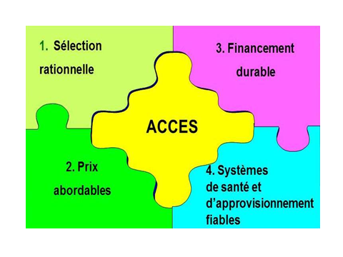
L’appui international au secteur pharmaceutique s’est toujours limité à la gestion de la distribution des produits pharmaceutiques pour les services de soins de santé publics. Le projet actuel est le premier de son genre à avoir englobé tous les aspects de la chaine du secteur pharmaceutique aussi bien politiques, managériales, normatives que gestionnaires. De ce fait, il s’aligne parfaitement aux priorités internationales ainsi que nationales.

Malheureusement, deux ou trois années d’appui aux volets politiques, réglementaires et normatifs, dans un terrain vierge jusqu’ici de toute activité du genre, restent insuffisantes et risquent de ne pas permettre d’assurer l’achèvement et la pérennisation des quelques avancées réalisées, d’autant plus qu’il s’agisse d’activités à cycle de planification et de mise en œuvre à moyen/long terme dans des contextes moins contraignants qu’en Haïti.

Les résultats et impact des activités de renforcement du système de santé sont de longue haleine, toutefois, elles sont pérennes et durables quand ils sont atteints de façon systémique. Nous nous efforçons d’appliquer les approches systémiques de l’OMS pour un développement durable et soutenable.

Les principales réalisations et les résultats atteints

Objectif spécifique 3.1 : Réviser et actualiser le cadre législatif et normatif pour la régulation pharmaceutique en Haïti
- Renforcement de l’Autorité Nationale de Régulation Pharmaceutique
- Appui à la Politique Pharmaceutique Nationale (PPN)
- Appui à l’actualisation des Textes législatifs de régulation pharmaceutique
- Appui à l’élaboration d’une Liste Nationale de Médicaments Essentiels par niveau de soins
- Création d’un Ordre National des Pharmaciens

Objectif opérationnel 3.1.1 : réviser la réglementation et élaborer la Politique Pharmaceutique Nationale (PPN)

- Appui technique pour la revue de la mission de la DPM/MT pour la confiner dans son rôle normatif et régulateur dans le cadre du nouvel organigramme du MSPP dont la Loi organique est au parlement depuis juillet 2013. Cette redéfinition était primordiale dans le cadre de la distinction entre les volets normatifs et offre de prestations des médicaments, conformément aux recommandations de l’OMS pour éviter tout conflit d’intérêt. Cette distinction constituait un préalable règlementaire important à mettre en place dans le cadre de la mise en place du Système National d’Approvisionnement et de Distribution des Intrants (SNADI)
- La Politique Pharmaceutique Nationale est validée par le Ministere de la Sante et le Conseil des Ministres. Elle est déposée au parlement depuis juillet 2013. Conscients de la durée que son adoption peut prendre au niveau du parlement, nous avons convenu avec la DPM/MT de la faire préfacer par la Ministre de la Sante (puisqu’elle a été adoptée par le Conseil des Ministres) et la lancer officiellement. Ceci dit, nous avons déjà entamé sa mise en œuvre dans le cadre de la stratégie de développement du secteur pharmaceutique que nous avons intégré au plan directeur de la politique sanitaire nationale. Certains volets ont été réalisés comme la Liste Nationale de Médicaments Essentiels, l’appui aux fonctions règlementaires (homologation des médicaments, inspection pharmaceutique, assurance qualité des médicaments et pharmacovigilance/hémovigilance), l’évaluation des ressources humaines pharmaceutiques sur le terrain et l’élaboration d’une stratégie de production, de développement, et de rétention de ces ressources qui est intégrée dans la stratégie de développement des ressources humaines en sante élaborée par le MSPP/OMRH avec l’appui du PNUD, une évaluation des curricula de la faculté de pharmacie et élaboration de plan de réforme qu’on appui dans le cadre du renforcement de la formation initiale du pharmacien pour une meilleure pérennisation des acquis, l’intégration du sang et dérivés et l’appui a la gouvernance à travers l’institutionnalisation du programme national de sécurité transfusionnel, le Système national d’approvisionnement et de distribution des intrants ….. Toutefois et comme explique dans l’introduction, le renforcement du système pharmaceutique et du système de santé nécessite beaucoup d’actions et beaucoup de temps d’autant plus que beaucoup de composantes n’existaient même pas. Un accompagnement technique est nécessaire sinon obligatoire.
- Les textes de lois pharmaceutiques ont déjà été actualises a la lumière de la politique pharmaceutique nationale et de la stratégie de développement du secteur pharmaceutiques en concertation avec tous les partenaires nationaux et internationaux et avec la participation active de l’Unité des affaires juridiques du MSPP pour veiller à l’adéquation avec la législation Haïtienne. Ils ont été achemines par cette dernière au parlement depuis juillet 2013.
- Un appui technique a été donne à l’Association des Pharmaciens d’Haiti pour l’élaboration du statut du Conseil National de l’Ordre des Pharmaciens en Haiti. Le projet de Loi portant création du Conseil National de l’Ordre des Pharmaciens est au parlement depuis juillet 2013.

Le Conseil National de l’Ordre des Pharmaciens (CNOP) est une personne morale de droit public dotée de la personnalité juridique et de l’autonomie financière. Un CNOP a pour objet d’assurer la défense de l’honneur et de l’indépendance de la profession Pharmaceutique, ainsi que la défense du Pharmacien dans l’exercice de sa profession. A ce titre, il veille au maintien des principes de moralité, de probité et de dévouement indispensable à l’exercice de la Pharmacie que ce soit à titre public ou privé. Le CNOP donne son avis aux pouvoirs publics en ce qui concerne la législation et la réglementation pharmaceutique et en général sur toutes questions intéressant la Santé Publique sur lesquelles il est consulté par le Gouvernement. Tout Pharmacien doit pour exercer son art être régulièrement inscrit au tableau de l’Ordre sous peine de poursuite pour exercice illégale, d’où la différence avec une Association ou un Syndicat. Le CNOP veille à l’observation par tous les membres de l’Ordre de leurs devoirs professionnels et des règles édictées par le Code de déontologie. Il étudie les questions et projets qui lui sont transmis par le Ministre en charge de la Santé. Il a une compétence disciplinaire sur tout membre, il est apolitique et ses membres sont élus pour une période déterminée.

Une mission du Président du Conseil National de l’Ordre des Pharmaciens du Niger et Vice-Président des Inter-Ordres des Pharmaciens d’Afrique est en cours. Son objectif est d’appuyer l’Association des Pharmaciens d’Haiti dans l’opérationnalisation de ce Conseil à travers l’élaboration du règlement interne, des procédures de fonctionnement, des modalités de traitement des dossiers d’installation des pharmaciens en prive, de l’importance de la loi Pharmaceutique et du regroupement des Ordres de Pharmaciens(CIOPF). Il organisera, également, des conférences/Panel à l’attention des secteurs pharmaceutiques public et prive, des étudiants en pharmacie, du personnel de santé, des associations des malades et consommateurs et de la commission sante du parlement. Le but de ses conférences est de sensibiliser sur les missions du Conseil de l’Ordre ; les structures du Conseil de l’Ordre ; le fonctionnement du Conseil de l’Ordre ; la déontologie et l’inscription à l’Ordre ainsi que le partage des expériences d’autres pays du même niveau économique et socio-sanitaire.

Objectif opérationnel 3.1.2 : établir une lise nationale de médicaments essentiels

La liste Nationale de médicaments essentiels a été validée et lancée officiellement en mai 2012. Une première impression de quelques 500 exemplaires a été faite en 2012. Une deuxième impression de 5000 exemplaires a été faite en 2013 avec une large diffusion aux secteurs public et prive. Nous continuons de procéder à une diffusion électronique de cette liste auprès d’un maximum de partenaires nationaux et internationaux et une publication de cette Liste Nationale de Médicaments Essentiels sur le site web PAHO à Washington et sur le site web OMS à Genève, le site de PROMESS et le site du Ministere de la Sante. Des formations a portée nationale ont été organisées sur la sélection et l’usage rationnel des médicaments.

Objectif opérationnel 3.1.3 : Création du comité du médicament
La proposition d’une Commission Pharmaceutique Nationale avec composition, termes de référence, sous-comité et modalités de fonctionnement a été proposée au Ministre de la santé qui a promis sa publication par arrêté présidentiel depuis 2011. Le suivi du devenir de cette proposition nous a informés que cette proposition est toujours auprès de la DPM/MT pour avis technique avant publication. Des discussions à ce sujet ont eu lieu avec la DPM/MT lors de l’élaboration du plan d’action 2013, la Directrice a promis de redynamiser ce dossier en 2013 à travers la création d’un comité pour valider la proposition. Ce ne fut pas le cas malheureusement malgré plusieurs relances.

Objectif opérationnel 3.1.4 : renforcer les capacités de la DPM/MT

- Un accompagnement a été donne pour l’élaboration du plan d’action triennal de la DPM/MT dans le cadre de l’opérationnalisation du plan directeur de la politique sanitaire nationale. Ainsi que pour l’élaboration du SIS Intrants à travers l’appui à l’identification d’indicateurs pour le suivi du secteur pharmaceutique a intégrer dans le système d’information sanitaire unique sur lequel travaille l’UPE du MSPP avec USAID. L’identification d’activités à supporter par l’OPS selon son mandat et son avantage comparatifs a été faite et ces activités impliquées dans la biennie 2014-2015 pour être supportées à travers ce projet et d’autres projets.
- Participation de la Directrice de la DPM/MT et son adjointe au séminaire sur les politiques pharmaceutiques organise chaque année par l’OMS à Genève. Ce séminaire constitue une occasion de sensibilisation des décideurs politiques sur les différentes thématiques du secteur pharmaceutique, d’actualisation des connaissance devant l’évolution très rapide du secteur et de partage d’expériences entres les Etats Membres.
- Participation du Directeur du PNST au forum des autorités de régulation pour la sécurité transfusionnelle au Brésil en mai 2013.
- Formation du Pharmacien départemental Sud-est sur la gestion des systèmes d’approvisionnement et de stockage des médicaments en France en juin 2013.
- Appui à l’évaluation de la fonction d’homologation des médicaments dans le cadre d’un projet PAHO/WDC d’harmonisation de la règlementation pharmaceutique dans la sous-région des Caraïbes. Cette évaluation devrait déboucher sur l’élaboration d’un plan d’action sous-régional pour la mobilisation de fonds pour le renforcement des fonctions d’homologation des médicaments dans la sous-région.
- Un nouveau logiciel d’homologation des médicaments en remplacement de SIAMED (que l’OPS avait déjà procuré à la DPM/MT et formé les cadres pour son utilisation) a été développé par l’OMS/Genève. Nous sommes entrains de coordonner avec la DPM/MT et Genève pour l’octroi du nouveau logiciel et la formation du personnel a son utilisation in situ ou dans un pays francophone qui aurait déjà initié le travail par le nouveau logiciel. C’est dire le perpétuel développement du secteur pharmaceutique et la nécessité d’un accompagnement et un suivi du renforcement des capacités nationales.
Objectif spécifique 3.2 : design d’un système national unique de gestion des intrants

Objectif opérationnel 3.2.1 création d’un groupe de travail pour réalisation du projet de système d’approvisionnement unique

- Un comité de pilotage présidé par la Ministre et regroupant tous les partenaires nationaux et internationaux concernes et un comité technique présidé par la Directrice Générale ont été mis en place par note ministérielle. Des termes de références ainsi que les membres et la périodicité de rencontre pour chacun des comités ont été validés et lancés officiellement. Afin d’accélérer la production du travail, la DG a nommé un noyau dur au sein du comité technique. Ce noyau comporte la DPM/MT, un représentant des programmes sanitaires prioritaires, un représentant du secteur pharmaceutique prive, un représentant de l'OPS, un représentant du FNUAP et un représentant de USAID.
- Ce noyau dur a élaboré un plan d’action du comité technique qui a été valide.
- Dans le cadre de ce plan d’action, un atelier d’élaboration du plan d’action de transition budgétisé sur deux ans et représentant la feuille de route pour la transition vers le SNADI, a été organisée avec l’appui technique et financier de l’OPS. Cet atelier a regroupe tous les partenaires nationaux et internationaux concernes par la gestion des médicaments en Haiti. Des travaux de groupes ont porté sur les thématiques: statut juridique, harmonisation des approvisionnements, ressources humaines pour la gestion du SNADI, financement du SNADI et des médicaments après transition et système d’information. Ces travaux de groupe ont été animés par les directions centrales concernées conformément aux directives de la Ministre (Unité des affaires juridiques, DPM/MT, DRH, DAB et UPE). Le plan d’action de transition vers le SNADI représente la consolidation de ces travaux de groupe par le noyau dur et leur budgétisation ainsi que la répartition des rôles entre les partenaires selon leurs mandats et leurs avantages comparatifs et les échéances.
- Les expériences similaires dans d’autres pays en Afrique ont montré qu’une telle transition peut se faire en 6 mois à un an. Nous avons opté pour la durée de deux ans pour la finalisation de la construction des centrales nationales et régionales par USAID qui dispose de fonds qui expirent en septembre 2015 pour cela. Nous nous sommes assuré de mettre en place tous les préalables nécessaires pour amorcer cette transition (mécanismes de coordination, politique pharmaceutique nationale, texte de lois pharmaceutique, liste nationale de médicaments essentiels, revue de la mission de la DPM/MT dans l’organigramme du MSPP). Toutefois, l’accompagnement technique devrait se poursuivre lors de la transition et au-delà comme expliqué plus haut.
Objectif opérationnel 3.2.2 Evaluation du statut juridique de PROMESS

- Apres l’étude de la cartographie des systèmes de financements, d’approvisionnement et de distribution des intrants en Haiti, faite par l’OPS/OMS, un design du système national d’approvisionnement et de distribution des intrants a été proposé, reposant sur une centrale nationale et des centrales régionales. Les étapes à suivre pour y arriver ont été détaillées. Avec recommandation de faire une étude de modélisation pour un choix approprié des nombres et emplacements des centrales régionales.
- L’étude de modélisation a été faite par l’USAID et a proposé Cabaret comme centrale nationale et deux régionales aux Cayes et Cap-Haitien comme emplacements permettant d’avoir 85% de la population a moins de deux heures de route pour l’approvisionnement avec une distribution active.
- Lors d’une réunion du comité technique, la DG n’a pas souhaité que la Centrale Nationale placée à Cabaret fasse, également, de la distribution active aux institutions pour des contraintes logistiques et a suggéré que PROMESS soit gardé (après son achat car PROMESS est une location) comme troisième centrale régionale pour le Grand Ouest
- Un statut juridique et un cadre organisationnel et institutionnel ont été proposés par l’OPS/OMS en décembre 2012 et ont été valide par le Ministere de la Sante et les partenaires internationaux.
- Le statut a été intégré à la Loi organique et le SNADI figure dans l’organigramme du MSPP en tant que service techniquement déconcentré. La loi est au parlement depuis juillet 2013.
- Les préalables nécessaires pour le la mise en place du SNADI ont été faits avec l’accompagnement de l’OPS/OMS, à savoir : création par circulaire ministérielle des comité de pilotage présidé par la Ministre et comité technique présidé par la DG du SNADI, l’élaboration et la validation de la politique pharmaceutique nationale, l’élaboration, la validation et la diffusion de la liste nationale des médicaments essentiels, la révision du mandat de la DPM/MT pour la confiner dans son rôle normatif et de régulation et l’actualisation des textes règlementaires pharmaceutiques au parlement, également, depuis juillet 2013.
- En octobre 2013, un atelier d’élaboration du plan d’action de transition vers le SNADI multipartenaires et budgétisé, sur deux ans, a été élaboré avec l’appui de l’OPS/OMS et regroupant le MSPP (directions centrales, programmes prioritaires et départements sanitaires), autres ministères concernes, les partenaires internationaux œuvrant dans les médicaments.

Objectif opérationnel 3.2.3 Cofinancement pour l’achat d’un terrain et la Construction de la nouvelle Centrale Nationale d’Achat

- Un terrain a été identifié à Cabaret pour la Centrale Nationale et deux terrains pour les centrales régionales aux Cayes et Cap-Haitien. USAID disposent de fonds pour la construction de ces centrales qui expirent en septembre 2015. Un appui technique a été fourni pour l’élaboration du plan de construction de la centrale nationale conformément aux normes internationales. Des problèmes de titres de propriété demeurent toutefois et risquent de faire perdre au MSPP l’opportunité de la construction de ces centrales une fois les fonds de l’USAID expirés. PROMESS, choisi pour être la troisième centrale régionale pour le grand Ouest devrait être achetée car il s’agit d’une location dont le loyer ne cesse d’augmenter. Le propriétaire est prêt à vendre, ce qui serait une bonne opportunité pour ne pas perdre tous les efforts et fonds investis dedans pour qu’elle soit conforme aux normes internationales (isolation, circuit d’approvisionnement, énergie/génératrices, chambres froides, incinérateur…..)

Objectif spécifique 3.3 : Renforcement des 10 départements sur la gestion et l'approvisionnement en intrants et mise en place d’un système de distribution active dans les 2 départements prioritaires (Nippes et Sud Est)

Objectif opérationnel 3.3.1 : Les CDAI des dix départements répondent aux normes de stockage et de distribution

- Suite à l’évaluation des CDAI, des étagères, palettes, réfrigérateurs et thermomètres ont été fourni aux CDAI. Toutefois, les locaux très exigus ne dépassant pas généralement les 60 mètres carrés ne permettent pas de parler de conditions de stockage qui répondent aux normes internationales. Certaines de nos visites nous l’ont confirmé ayant trouvé des médicaments pour le choléra carrément à même le sol sous un arbre cachés par un bâche. C’est dans cette optique que la régionalisation de la centrale d’achat a été recommandé avec rétrocession de ces CDAI aux départements sanitaires pour faire office de pharmacie hospitalière d’autant plus qu’ils sont tous, logé dans les hôpitaux départementaux. Des réunions de coordination entre les différents partenaires internationaux ont permis d’identifier un partenaire international pour la réhabilitation de l’infrastructure de chaque CDAI. L’OPS s’occupe de ceux des Nippes et Sud-est.

Objectif opérationnel 3.3.2 Un plan de distribution est fait au niveau des deux départements cibles pour assurer la distribution des intrants
Tous les ingrédients pour la distribution active ont été mis en place. Nous avons remédié a la faiblesse par rapport à l’élaboration de tableaux de distribution identifiée lors de l’évaluation à mi-parcours par l’organisation et l’animation d’un atelier national participatif d’une semaine visant à faire bénéficier tous les départements sanitaires a été organisé en collaboration avec le FNUAP et LMS. Son objectif était de faire faire sur des données réelles apportées par les participants des exercices d’estimation des besoins départementaux, de consolidation nationale et d’élaboration du tableau de distribution en fonction de la carte pharmaceutique et les capacités de stockage des institutions au niveau de chaque département. Une formation sur le système d’information pharmaceutique avec indicateurs niveau I, II et III de l’OMS a, également, été donnée pour renforcer les capacités des pharmaciens départementaux et des CDAI dans le suivi/évaluation de la consommation médicamenteuse et du secteur pharmaceutique.

Objectif opérationnel 3.3.3 Un système actif de distribution des intrants SR est mise en place au niveau des deux départements cibles des CDAI vers les institutions

- Pour mettre en place ce système de distribution active, plusieurs activités ont été menées :
  - Renforcement des deux CDAI en ressources humaines à travers le paiement des salaires de certain personnel (manutentionnaires, gestionnaires…)
  - Equipement matériel et informatique des deux CDAI (étagères, palettes, thermomètre, réfrigérateurs, ordinateurs, imprimantes…..)
  - Réaménagement de certaines structures pharmaceutiques hospitalières pour améliorer leurs capacités d’accueil et de stockage
  - Renforcement des capacités à travers des ateliers de formation sur l’estimation/quantification, la gestion des stocks, l’usage rationnel, le système d’information pharmaceutique….
  - La mise à disposition d’outils de gestion (fiche d’inventaire, fiche de commande…et du logiciel CHANNEL
  - Appui financier aux activités de supervision
  - Achat d’un camion pour chaque département pour la distribution des médicaments des CDAI vers les structures sanitaires
  - Achat d’un pick-up 4X4 pour chaque CDAI pour les visites de supervision et pour la distribution au niveau des zones d’accès difficile
  - Achat d’un mini-laboratoire pour chaque CDAI pour faire des screening périodiques rapides d’échantillons de médicaments et s’assurer que leur qualité n’a pas été altérée par les conditions de stockage que nous reconnaissons pas très optimales étant donné les contraintes citées plus haut.

Malheureusement, si le Département du Sud-est a pu récupérer son camion en mai 2012 après plusieurs mois de relance, et le Département des Nippes en décembre 2013 après plus de deux ans de relance visant la Ministre, la DG, la Directrice de la DPM/MT et les Directeurs Départementaux, les deux pick-up 4X4 sont toujours à l’OPS/OMS et ceci pour des problèmes administratifs inhérent aux procédures d’immatriculation devant être menées par le ministère. Des relances multiples ont été faites dans ce sens à différents niveaux. Les deux mini-laboratoires ont été récupérer en novembre 2012 après organisation d’un atelier de formation sur leur manipulation et sur le contrôle qualité des médicaments impliquant, également, des personnes de la DPM/MT, de la faculté de pharmacie et de l’Association des Pharmaciens d’Haiti.

- Les deux CDAI des Nippes et Sud-est sont en cours de construction par UNOPS. Selon le chronogramme initial, les titres de propriétés devaient être disponibles et transmis par le MSPP à l’UNOPS au courant du mois de mai 2013. Les directions sanitaires Nippes et Sud-est n’ont fait la demande des terrains publics auprès de leurs mairies respectives qu’au courant du mois de juin 2013. Ensuite la demande d’attribution officielle a été envoyée à la DGI (Direction Générale des Impôts) pour les suites nécessaires. Les documents d’attributions n’ont été délivrés par la DGI qu’à la fin du mois de septembre soit avec un retard sur le calendrier de 4 ½ mois. Afin de pouvoir commencer les constructions, l’UNOPS a fait la demande d’arpentage auprès de la DGI en date du 17 juillet 2013. L’avis de mise à disposition du terrain arpente n’a été réceptionné qu’en date du 04 octobre 2013. Depuis les relevés topographiques ont été faits, le design des CDAI approuves par la DOSS et la DPM/MT et la construction qui était prévue se terminer en mai 2014 ne se terminera qu’en septembre 2014 à cause de ces retards. Un amendement de prolongation jusqu’en septembre a été signé entre PAHO et UNOPS.

Objectif spécifique 3.4 : mise en place d’un système de gestion des déchets médicaux au niveau central et départemental
Extrants : les déchets médicaux sont détruits selon les normes internationales en vigueur

Objectif opérationnel 3.4.1 la gestion des déchets des activités de soin est implémentée au niveau des CDAIs et des hôpitaux départementaux des deux départements cibles

- Un appui financier est fourni aux CDAI pour la destruction des médicaments périmés conformément aux normes de l’OMS. Des formations sur les différents procédés de destruction des périmés ont été donne ainsi que la mise a disposition d'un guide OMS qui détaille le procédé de destruction de chaque type de médicament selon son danger. En plus, il est obligatoire qu'une telle intervention se passe en présence d'un représentant de l'autorité nationale de régulation pharmaceutique conformément aux recommandations de l'OMS, c'est pour cela que nous insistons toujours pour que le pharmacien départemental soit présent lors de l'intervention étant le représentant de l'autorité de régulation pharmaceutique au niveau départemental. En plus, bien avant cette destruction, le pharmacien départemental adresse la liste des médicaments périmés a détruire a la DPM et nous recevons a l'OPS/OMS un rapport sur cette destruction comme celui en annexe
- Dans le cadre du plan de construction des CDAI Nippes et Sud-est, élaboré en concertation avec la DOSS et avec tous les partenaires internationaux impliqués dans le secteur pharmaceutique et conformément aux normes inter agences OMS-FNUAP-UNICEF-Banque Mondiale-USAID, figure une zone de gestion des déchets pharmaceutiques (quarantaine, incinérateur)
- Un appui technique a été donne dans le cadre du comité ministériel géré par la Direction de la promotion de la sante pour l’élaboration du volet gestion des déchets pharmaceutiques dans le cadre de l’élaboration d’un guide de gestion des déchets hospitaliers.
- En collaboration avec le programme de la santé environnementale du bureau OPS/Haiti un réaménagement des infrastructures dans les institutions de sante incluant le raccordement d’eau a été fait dans 49 centres de santé et 11 incinérateurs ont été réparés.

Objectif opérationnel 3.4.2 la gestion des déchets des activités de soin (déchets pharmaceutique) est implémentée au niveau du dépôt central PROMESS

Un incinérateur a été commande en décembre 2013 et sera installé à PROMESS en mars 2014 pour la destruction des médicaments périmés du pays.

Les risques et contraintes

- Priorités compétitives, ressources humaines et financières inadéquates : Comment atteindre la couverture universelle?
- Dépendance de l’aide internationale et difficulté de faire adhérer tous les partenaires au ce plan national : Comment assurer le leadership du gouvernement?
- Médicaments et Ressources Humaines financés par les partenaires internationaux: Comment assurer la pérennité des résultats obtenus?
- Faiblesse du Système de Santé, Manque de compétences en Réglementation et Politique pharmaceutique et en sécurité transfusionnelle, Turnover important du personnel formé à tous les niveaux: Comment assurer et maintenir la qualité des soins?

Les leçons apprises et perspectives

La principale leçon apprise qui a émané de l’évaluation à mi-parcours concernait la simplification et l’harmonisation des procédures entre les différentes agences intervenantes dans la mise en œuvre du projet pour une meilleure synergie. Il s’agit-là d’une recommandation très pertinente, mais qui dépasse l’autorité du bureau local. Elle nécessiterait un plaidoyer politique de très haut niveau visant les différents Sièges des différentes agences impliquées ainsi que celui du bailleur, d’autant plus qu’on vise, à long terme, dans le cadre du Système National d’approvisionnement et de Distribution la mise en place de panier commun pour les médicaments et l’harmonisation/alignement pour les approvisionnements. Des expériences du genre ont déjà vu le jour dans d’autres pays notamment africains et pourront nous servir de bonne pratique à suivre.

Les Perspectives

- Continuité dans l’appui des fonctions règlementaires : homologation des médicaments, assurance qualité des médicaments, inspection pharmaceutique et pharmacovigilance car besoins énormes et secteur évolutif.
- Continuité dans les efforts d’harmonisation des règlementations pharmaceutiques dans la sous-région des Caraïbes. Cela permet une collaboration transfrontalière pour la lutte contre les médicaments contrefaits et illicites et permet un partage d’information entre les pays pour un usage rationnel des ressources financières, matérielles et humaines.
- Continuité des activités en cours dans les deux départements : Construction CDAI notamment
- Mise en œuvre de certaines activités du plan d’action de transition vers le SNADI notamment l’étude de viabilité économique du SNADI et la politique des prix des médicaments.
- Continuité dans l’appui à la réforme de la faculté de pharmacie
- Continuité dans l’appui à l’opérationnalisation du Conseil National de l’Ordre des Pharmaciens en Haiti
- Intégration du travail sur la sécurité transfusionnelle parce que le sang et ses dérivés sont des médicaments et parce qu’ils ont un rôle important à jouer dans le cadre de l’accès universel a la sante, sante maternelle et infantile…. D’ailleurs le thème de la journée mondial du donneur de sang 2014 est : Du sang sécurisé pour sauver les mamans. En 2015, PAHO a choisi Haiti pour être le site de célébration de cette journée mondiale dans la Région des Amériques comme il est coutume de choisir chaque année un pays qui a démontré des résultats louables dans le cadre de la sécurité transfusionnelle.

Composante IV (UNICEF) : Communication et mobilisation communautaire

- Introduction

L’année 2013 a été une année décisive dans la mise en œuvre de la composante IV du projet SR relative à la mobilisation et la communication en santé de la reproduction.
En effet, la démarche pour la mobilisation et l’implication des autres partenaires initiée en 2012 a donné des résultats significatifs. Ainsi, les obstacles liés à l’établissement du partenariat avec le Ministère à la Condition Féminine et aux Droits de la femme (MCFDF) et le Ministère de la Jeunesse, des Sports et de l’Action Civique (MJSAC) ont été relevés ; et des accords de partenariats ont été signés avec 4 organisations locales ( Mouvement Haïtiens pour le Développement Rural (MHDR), l’Association des Hommes Dévoués du Sud-est (AHDESE),le Centre Culturel ECOTE, VDH) pour la mise en œuvre des activités de mobilisation et d’éducation communautaire dans les 21 communes des départements du Sud-est et des Nippes.
D’une manière générale, les activités de mobilisation communautaire pour la réduction du taux de mortalité maternelle, inscrites dans une démarche visant à renforcer la capacité de mobilisation des associations communautaires dans la promotion de la santé reproductive, ont été très variées et les résultats prouvent leur pertinence en tant que stratégies de changement de comportements et de changement socio- communautaire.

Aussi, d’une manière spécifique, les stratégies novatrices mises en œuvre ont permis d’intensifier l’implication des organisations locales de base dans le processus de sensibilisation des paires et faciliter ainsi l’accès aux informations relatives à la santé de la reproduction à un plus grand nombre de personne de la population cible.
Ce rapport annuel présente les principales activités réalisées au cours de l’année 2013 dans les départements du Sud-est et Nippes. Il permettra d’apprécier, dans un premier temps, les différents résultats obtenus et, dans un second temps, les contraintes et les défis majeurs rencontrés dans la mise en œuvre du projet au cours de cette année.

- Les grandes réalisations de 2013

Composante IV : IEC/CCC/plaidoyer (gestion UNICEF)

- Objectif spécifique
4.1: Améliorer le niveau d’information des populations notamment des zones ciblées (Nippes et Sud Est) afin qu’elles deviennent plus responsables vis à vis de leur sexualité et soient plus demandeurs de services SR.
Objectif opérationnel 4.1.1 : des campagnes IEC/CCC sont organisées régulièrement en appui aux activités SR du projet développées dans les composantes I, II et III du projet

Activité 1
Développement et harmonisation des plans de communication opérationnels en Santé de la reproduction.

Principales réalisations et résultats obtenus
- Atelier de révision du plan de communication harmonisé
Une journée de travail s’est tenue, au cours du mois de mai, dans les Nippes pour la révision du plan de communication de la santé de la reproduction (SR). Plusieurs partenaires du MSPP ont pris part à cet atelier de travail. Notamment, la Croix-Rouge, la FOSREF, le MCFDF, le MDM etc.
Cette activité a été aussi l’occasion pour les partenaires de la DSNI intervenant dans le domaine de la santé de reproduction de présenter les différentes stratégies utilisées dans le domaine et surtout de s’engager pour accompagner le MSPP/DSNI dans la mise en œuvre des activités de terrain.
- Diffusion de spots
Des contrats de diffusion de spots ont été signés avec 15 stations de radio, 7 dans le département des Nippes et 8 dans le Sud-est pour la Diffusion de spots et des émissions radiophonique en SR.
Quatre (4) spots sur la Santé de la Reproduction ont été remis aux staffs des directions sanitaires pour diffusion aux différentes stations de Radio contractées et utilisation lors des activités de sensibilisation de masse.
Plus de trente mille personnes ont été touchées par ces spots qui traitaient des signes de dangers de la grossesse, des visites prénatales et du suivi de la grossesse etc.

- Production et réalisation d’émission de radio

Une émission radiophonique sur la Santé de la Reproduction, inspirée de Savoir pour Sauver, a été distribuée à 15 stations de Radio dans les deux départements dans le cadre du projet. Cette émission a été diffusée au moins une fois par mois pendant six mois sur les stations de radios concernées.

Par ailleurs, les équipes des directions sanitaires des deux départements et les partenaires d’exécution ont profité des journées spéciales pour réaliser des émissions en direct sur des stations de Radio des deux départements.

Aussi, au cours du carnaval Nationale 2013 de Jacmel et pendant la semaine de la fête patronale, les cadres de la DSSE sont intervenus sur plusieurs stations de Radio du Sud-est pour sensibiliser la population sur les risques à ne parcourir pendant cette fête populaire et sur des aspects multiples de la Santé de la reproduction.

Il n’y a pas eu d’enquête spécifique sur le taux d’écoute, mais nous rappelons que certaines de ces radios ont une bonne couverture départementale.

Dans le département des Nippes, la même stratégie a été utilisée autour de la fête patronale de Miragoâne.

- Distribution de dépliants sur les signes de danger de la grossesse

Au cours de l’année 2013, l’Unicef à travers les différents partenaires de mise en œuvre de la composante IV avait mis l’accent sur la distribution des dépliants existants sur les signes de dangers chez les femmes enceintes. Plus de 30, 000 dépliants sur les signes de dangers ont été distribués aux populations du Sud-Est et des Nippes.

- Placement de banderoles

Plus d’une vingtaine de banderoles ont été placées à des endroits stratégiques pour informer la population sur les signaux d’alarme à la grossesse et l’accouchement en milieu hospitalier et la prévention des violences liées aux genres.

Activité 2 : Mise en place de programmes de formation

Principales réalisations et résultats obtenus

- Réalisation de sessions de formation pour les paires éducatrices et les relais communautaires
L’année 2013 a été une année riche en termes de réalisation de séances de formation et de personnes formées dans les deux départements. Plus d’un millier de personnes, membres d’organisations de femmes et d’hommes, autorités locales, journalistes, prestataires de services et jeunes ont bénéficié d’au moins une session de formation dans le cadre du projet conjoint.

Dans le département du Sud-est :

- Une trentaine (30) de leaders d’organisation de femmes venant des dix communes du Sud-est ont reçu une session de formation en SRet genre pendant une semaine. Ces femmes vont répliquer cette formation à travers leurs organisations de base respectives. Cette formation a été réalisée par la DSSE en partenariat avec le MCFDF.

- 121 membres des Noyaux communautaires ont été formés en Santé de la Reproduction pendant une semaine. Cette session de formation a touché tous les aspects clés en matière de SR.

- 40 des 121 membres des différents noyaux communautaires constitués ont bénéficié d’une semaine de formation en secouriste. Cette formation a été réalisée sous la direction de la DSSE par une équipe de la Croix-Rouge Haïtienne. Cette formation devra permettre aux membres des noyaux communautaires de mieux organiser l’évacuation des femmes lors des urgences obstétricales.

- Quatorze (14) des vingt et un (21) Comité de lutte contre les violences basées sur le genre ont bénéficié d’une session de formation en SR, genre, prévention et suivi des violences basées sur le genre. Dans l’ensemble, 450 femmes ont été formées dans les deux Départements.

- 27membres de l’Association des Hommes Dévoués du Sud-est ont été formés au cours d’une session de trois jours et ces membres ont à leur tour formés 566 membres d’organisations de base dans l’arrondissement de Bainet/Côte de fer.

- Le MHDR/Mouvement Haïtien pour le Développement Rural a pu former 236 animateurs repartis en plusieurs catégories et sur cinq communes du Sud-est (Jacmel, Cayes Jacmel, Marigot, La Valée et Cote de fer.

- 30 jeunes ont été formés en SR et Techniques de sensibilisation par le Théâtre de Rue par le Centre Culturel EKOTé.

Dans le Département des Nippes,

- 75 pairs éducateurs issus des organisations de femmes et d’hommes ont été formés sur les différentes thématiques liées à la santé de la reproduction.

- 25 prestataires de services ont été formés sur les signaux d'alarmes et les soins aux femmes enceintes. Cette session de formation avait pour objectif de renforcer les compétences (connaissances, attitudes et aptitudes) des prestataires sur les techniques de prise en charge et sur les urgences obstétricales ainsi que sur les soins à donner aux femmes enceintes.

- Trente (30) Agents intérimaires (Maires) des différentes communes des Nippes ont été mobilisés et sensibilisés autour du SR en vue d’appuyer la lutte et de faire le plaidoyer pour la promotion des services en SR.

Tableau récapitulatif des formations réalisées

Groupe cible | Sujet de la formation | Nbre de personne | Partenaires
Organisations de femmes | Santé de la reproduction et Genre | 30 | DSSE et MCFDF
Noyaux communautaires | Santé de la reproduction | 121 | DSSE
Noyaux communautaires | Secouriste | 40 | DSSE
Membres des comités de lutte contre la violence faite aux femmes | Santé de la reproduction et prévention et suivi de la violence faite aux femmes | 450 | MCFDF
Organisation de base | Santé de la reproduction et Genre | 27 | ADHESE
Animateurs communautaires | Santé de la reproduction et Genre | 236 | MHDR
Animateurs communautaires | Santé de la reproduction et Genre/théâtre | 30 | ECOTe
Pairs éducatrices | Santé de la reproduction et Genre | 75 | DSNI
Prestataires de services | Signes d’alarmes | 25 | DSNI
Agents intérimaires | Santé de la reproduction et Genre | 30 | DSNI
Journalistes | Santé de la reproduction et Genre | 45 | DSNI

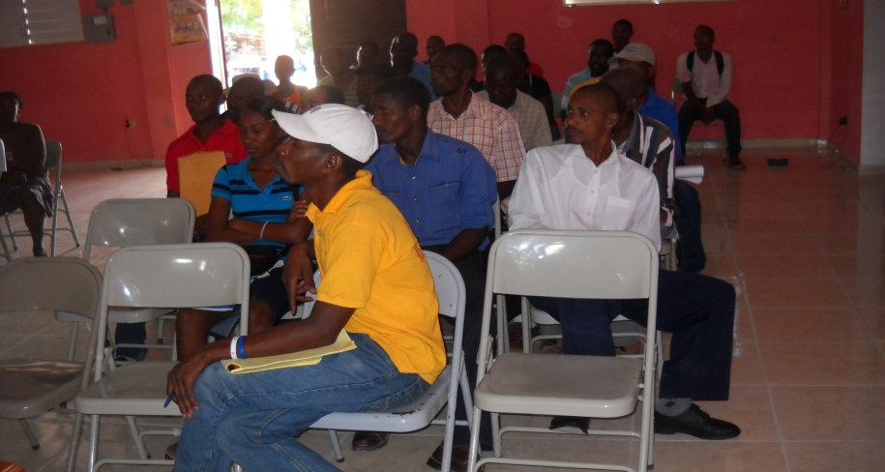 Formation Org./MHDR

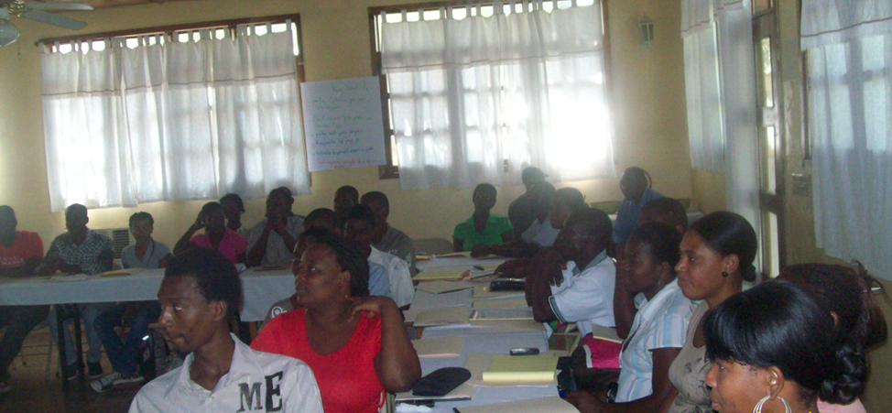
Formation des animateurs de premier niveau
Activité 3 : Organisation de séances de sensibilisation et de mobilisation sociale

Principales réalisations

- Autour des différentes grandes fêtes patronales des Nippes et du Sud-est, la population a été sensibilisée sur les thèmes liés à la santé de la reproduction et le VIH/SIDA/PTME. Au cours de ces activités, plus de 35,000 personnes ont été sensibilisées sur l’utilisation des services SR et sur la planification familiale. Par ailleurs des projections de film suivi de débats, de stand d’information et de mobile sonorisé à travers les rues ont été parmi les stratégies utilisées.
Dans l’ensemble, les communes suivantes ont été touchées :
Pour le Sud-est : Jacmel, Marigot et Cote de fer
Pour les Nippes : Miragoâne, Petite Rivière, Anse à Veau, Arnaud, Fond des Nègres, Baradère.
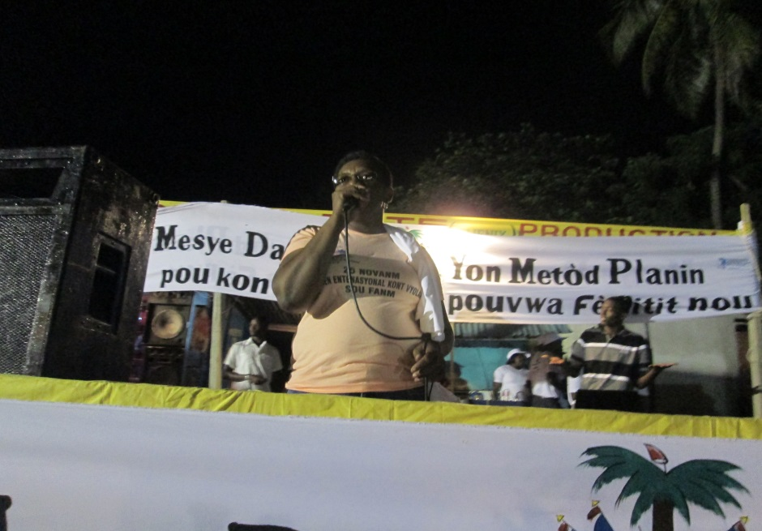
Rassemblement Educatif à Miragoâne, DSNi 24 et 25 Juin 2013
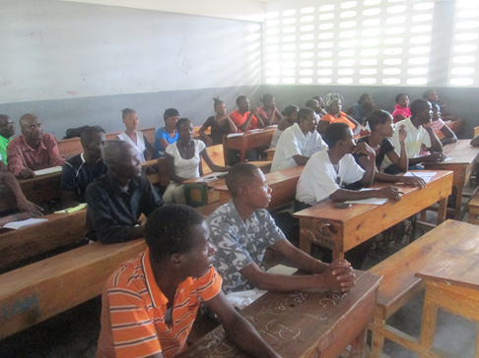

Causerie Educative réalisée à Cayes Jacmel/MHDR Oct. 2014
Par ailleurs, les activités communautaires de base ont permis de sensibiliser plus de 30,000 personnes, population hommes et femmes en âge de procréer des différentes communes du Sud-est et des Nippes. Les techniques de sensibilisation, d’information et d’éducation utilisées sont entre autres : les séances éducatives, les pèlerinages communautaires avec les membres des organisations de base, les causeries éducatives, le théâtre de Rue… 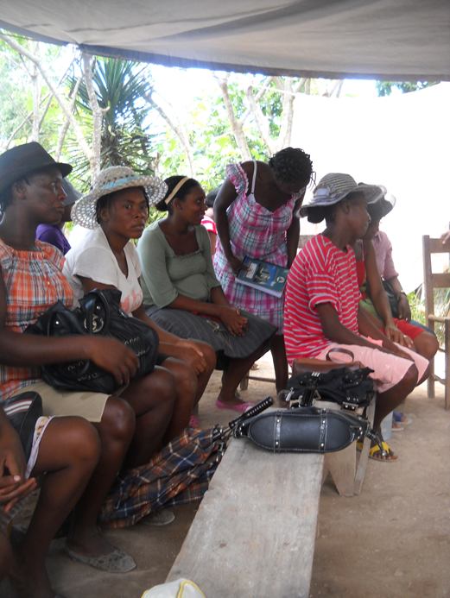
Causerie éducative sur la SR avec les femmes en milieu Rural
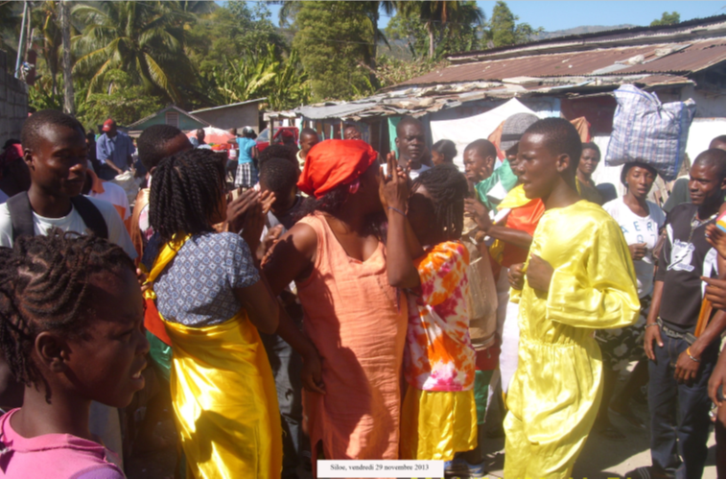
Prestation du Centre Culturel ECOTÈ, THÉÂTRE DE rue

- Plus de 3000 jeunes ont été sensibilisés sur la sexualité responsable par le MHDR à travers les associations de jeunesse et quelques écoles retenues dans le Sud-est. Cette stratégie a été utilisée surtout pour pallier au retard de démarrage des activités du MJSAC avec les jeunes scolarisés dans les écoles. Rappelons que les séances ont touché exclusivement les écoles qui n’ont pas bénéficiés de la formation réalisée par les inspecteurs déjà formées dans le cadre du projet/UNFPA

- Le Mardi 16 octobre à l’occasion de la Journée internationale de la Femme Rurale, des centaines de femmes se sont réunies respectivement à Marigot et à Bouzi, localité de la commune de Fonds des Nègres sous la coordination du MCFD du Sud-est et des Nippes pour marquer cette journée. Au cours de cette journée très riche en informations et échanges entre les femmes, les questions de planification de la naissance chez les femmes ainsi que la santé de la reproduction des femmes étaient au centre des débats. Des documentaires et films éducatifs en rapport avec la santé reproductive de la femme et les stéréotypes féminins ont été visionnés.

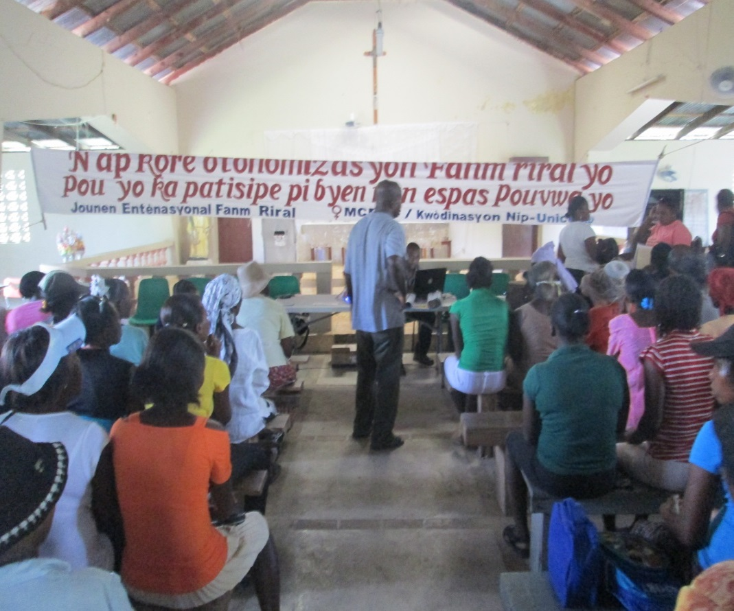

Journée Internationale de la Femme Rurale, Bouzi 16 Oct 2013 / MCFDF

- Autour de la journée de lutte contre les violences faites aux femmes, des grandes activités de mobilisation ont été mises en œuvre par les Coordinations départementales du MCFDF Nippes et Sud-est. Ces activités ont permis de mobiliser un plus grand nombre de partenaires autour de la lutte pour l’élimination des violences sexistes chez les femmes. La Croix-Rouge Haïtienne, la MINUSTAH, le BPM et d’autres partenaires internationaux et locaux se sont ralliés au côté du MCFDF pour l’organisation de ces événements dans les deux départements. Plus de 600 personnes ont été touchées dans le Sud-est et 500 dans les Nippes.

Activité 4 : Création d’alliance stratégique

Principales réalisations
Le Forum communautaire a été une stratégie à succès utilisée dans le cadre des activités de mobilisation communautaire dans le Sud-est cette année. Avec le MHDR et la DSSE, plusieurs acteurs de différents secteurs du Sud-est ont été à plusieurs reprises mobilisés à travers les différentes fora
- Pour la DSSE, un total de cinq fora ont été réalisés avec plus de 200 participants, journalistes, autorités locales, membres du secteur santé, organisations de base… Ces activités ont déroulées dans les communes de Jacmel, de Cayes Jacmel, de Marigot, de la Vallée et de Côte de fer.

- Pour le MHDR, plus d’une vingtaine de fora réalisées avec plus de 1200 participants. Certaines fora ont servi d’activités opportunes pour présenter le projet conjoint à la population et d’autres d’espaces de mobilisation, de formation et d’engagement des membres des organisations de base pour intégrer le processus de sensibilisation de la population.

- Avec le MCFDF, les comités de lutte contre les violences faites aux femmes à travers l’ensemble des communes des deux départements ont été remobilisés et les membres formés pour la poursuite des activités de prévention des violences faites aux femmes ainsi que le suivi des personnes violées.
- Toujours dans le cadre des activités de mobilisation stratégique, les organisations de femmes dans les deux départements ont été mobilisées pour la célébration des évènements importants dans la lutte pour l’émancipation des femmes.

Activité 5 : Appui à l’identification et au fonctionnement des espaces jeunes (MJSAC)

Principale réalisation
L’approbation de la proposition du Ministère de la Jeunesse et des sports et de l’Action civique a pu être opérationnelle à la fin de l’année 2013. A date, les trois espaces jeunes ont été identifiés, l’aménagement en équipement a été débuté au cours du début de 2014 et le personnel est en train d’être recruté.

Les risques et contraintes
- En raison de quelques difficultés administratives, la direction sanitaire du Sud-est a enregistré un retard important dans la mise en œuvre du projet ; ce qui ne lui a pas permis de soumettre un nouveau plan d’action pour 2013 mais plutôt une reprogrammation des activités de 2012.
- Le processus de collaboration avec le Ministère de la Jeunesse et le Ministère à la Condition féminine et aux droits de la femme a pris énormément de temps puisque les directions départementales de ces deux ministères ne disposent pas de personnalité légale pour la réception de fonds ; il a fallu entamer des négociations pour ces directions départementales puissent recevoir les fonds à partir de leur ministère de tutelle.
- L’absence d’une coordination efficace entre les partenaires d’exécution du projet n’a pas permis une meilleure couverture géographique du projet.
- Le non-respect des délais pour la soumission des pièces justificatives des dépenses a été une contrainte majeure pour la disponibilité des fonds au niveau du terrain.
- Des faiblesses importantes ont été observés dans le processus de circulation de l’information ; les réponses attendues arrivent certaines fois avec du retard, ce qui a constitué un handicap pour la prise opportune des décisions.

Leçons apprises :
L’intérêt des approches novatrices mises en œuvre
- Forum communautaire
Le forum communautaire est un espace de dialogue pour une meilleure implication des groupes organisés dans la promotion de la santé reproductive. La réalisation de cette activité comportait trois grandes étapes : 1) Etat des lieux de la santé de la reproduction 2) Un autodiagnostic pour identifier les obstacles et les solutions adaptées à la localité 3) L’engagement public des participants pour soutenir et faciliter toute actions promotionnelles en faveur de la santé de la reproduction. Cette stratégie a été expérimentée particulièrement par Mouvement des Haïtiens pour le Développement d’Haïti (MHDR)

- Pèlerinage communautaire

Le pèlerinage communautaire a été expérimenté avec succès par le partenaire MHDR. Il s’agit de visites domiciliaires réalisées par un petit groupe dans une localité donnée et qui sur le parcours réalise des « stations » pour des séances d’informations suivies de débats sur la santé de la reproduction.

- L’Education par le divertissement

A travers, le partenariat établi avec ECOTE, une formation sur le théâtre de rue a été organisée avec quelques jeunes des localités visés. Ces jeunes, assistés de professionnels de ECOTE, ont par la suite réalisés des tournées théâtrales sur la santé de la reproduction particulièrement dans les marchés publiques des localités visées. Outre le fait que cette stratégie captait mieux l’attention elle offrait aussi un espace pour un débat sur la sante de la reproduction.

Autres leçons apprises :
- L’établissement de rencontres périodiques pour les tables sectorielles permettrait une meilleure gestion du projet dans la mesure où cet espace offre la possibilité 1) de discuter, en temps réel, des contraintes et surtout des solutions à apporter pour les contourner 2) d’un partage d’information entre les différents acteurs impliqués dans la mise en œuvre, qui occasionnerait l’entraide, la solidarité et la complémentarité sur le terrain.

Conclusion et Perspectives

2013 a été une année de grande réalisation pour les partenaires de l’Unicef dans le cadre du projet conjoint. Les contraintes enregistrées dans la mise en œuvre du projet au cours des années antérieures ont été presqu’à 100% résolues et les partenaires se sont donnés pour mission de consolider les acquis du projet par une amélioration de l’assise communautaire et par le transfert des responsabilités de mobilisation et de sensibilisation aux structures communautaires de base.
Aussi, toutes les bases ont été jetées au cours de l’année 2013 ; nous espérons que les résultats en terme d’amélioration des visites pré et post-natales et utilisation des services de santé maternelle ne se feront pas trop attendre.
Pour l’année, l’emphase va être mise stratégiquement sur la mise en place des groupes de support, leur renforcement et surtout l’élaboration d’un plan d’action visant le transfert des responsabilités à ces groupes. Une attention particulière sera accordée à la réduction des contraintes rencontrées au cours de l’année 2013.
En termes de perspectives majeures, la promotion de la planification familiale est l’un des éléments de la santé de la reproduction. Cette thématique sera adressée par nos différents partenaires lors de la réalisation des activités communautaires.

6. L’approche Genre et Égalité des sexes

Les principales activités et résultats

Objectif intermédiaire 5: promouvoir l’égalité homme femme pour le droit à la santé sexuelle et reproductive

Objectif spécifique 5.1 : Appuyer la mise en œuvre des plans départementaux de lutte contre les violences spécifiques faites aux femmes, dans les départements des Nippes et du Sud - Est
Activités
- Etat des lieux en matière d’activités EFH réalisé avec UNFPA, ACDI et MCFDF
- Ateliers de planification d’activités avec les deux coordinations départementales du MCFDF
- Appui technique à MCFDF dans les Nippes pour sessions de formation d’organisations de femmes
- Financement de deux consultantes du MCFDF pour élaborer des activités départementales en matière de genre
- Réunions avec association des hommes dévoués du sud’est (AHDESE) pour les mobiliser dans la dynamique du genre

Résultats
- Plans d’action élaborés par les deux départements
- Mobilisation des comités de lutte et des groupements de femmes dans les nippes, et de l’adhese dans le sud est
- Appui à la mise en œuvre des plans d’action par UNICEF

Objectif opérationnel 5.1.2 les institutions SONU fournissent des services gratuits et de qualité pour la prise en charge des violences faites aux femmes

Activités
- Mise à disposition de kits pour prise en charge des viols dans les deux départements.
Résultats
- Les services sont fournis dans tous les SONU des deux départements.

Objectif opérationnel 5.1.3 Sensibiliser les communautés et les jeunes en particulier à la problématique de la violence et du genre
Activités
- Les séances communautaires avec les leaders et les populations qui ont été réalisées sont des approches de sensibilisation intégrée (violence, genre, dIST, VIH/Sida et SR/PF à cet effet-voir Composante I).
- Appui technique à de nombreuses activités de sensibilisation axée sur l’EFH et les GBV
Résultats (identiques à 1.2.2)
- 1259 élèves dont 801 filles en milieu scolaire sensibilisés dans le sud-est à travers le suivi de la formation.
- 50 jeunes des deux sexes sont formés en PF, SR et GBV.
- 190 jeunes pairs éducateurs en santé sexuelle et reproductive SSR formés en santé sexuelle et reproductive SSR par MCFDF, grâce à l’appui technique de l’UNFPA dans les communes de Fond des negres, Miragoane et Paillant.
- Dans le département des Nippes, 23,000 personnes en milieu communautaire dont 50% de jeunes ont été sensibilisées à la SR tel PF, lutte contre les violences, prévention IST/SIDA, prévention grossesses précoces dans les communes d’Anse à Veau et Petit-trou de Nippes.
- 155,000 préservatifs ont été distribués lors des séances de sensibilisations à l’occasion de ces Patronales.
- Dans le sud est, 22,919 personnes ont pu être touchées par des activités de sensibilisation menées par les ASC ; répartition par thématique :

Thématique traitée | Participants
 | F | H | Total
Planification familiale | 8800 | 2072 | 10872
Grossesse precoce | 1500 |  | 1500
Signes de danger | 300 | 150 | 450
Violence | 3000 | 660 | 3660
Rencontre avec les jeunes |  |  | 1250
IST/VIH | 852 | 60 | 912
Rencontre avec les matrones | 850 |  | 850
Autres | 2225 | 1200 | 3425

· Les risques et contraintes
- La difficulté de travailler en intersectoriel (MSPP et MCFDF)

· Les leçons apprises et perspectives
- L’intégration de la thématique Genre comme élément interdépendant de la SR dans toutes les séances de formation et de sensibilisation permet d’avoir une bonne sensibilisation des acteurs.

7- Gestion du projet SR: Coordination, gouvernance, planification

L’équipe d’appui de l’UNFPA basée à Jacmel (un médecin, deux agents mobilisateurs communautaires, un administratif et deux chauffeurs) a accompagné les deux directions sanitaires départementales pour la planification et la mise en œuvre des activités du projet SR.
L’équipe a réalisé de nombreuses visites de terrain (institutions de santé, agents de santé communautaires, noyaux communautaires, écoles, espaces jeunes,…) en appui aux directions sanitaires. Elle a aussi appuyé techniquement la mise en œuvre des activités IEC/CCC de l’UNICEF à la demande des DSD.
De nombreuses réunions ont eu lieu aussi avec les Bureaux départementaux du MENFP, du MCFDF, les réseaux départementaux GBV et avec la direction départementale du MJSAC.
Plusieurs réunions avec UNICEF dans le cadre du projet, et aussi avec la DSF, MSH, Croix Rouge canadienne, Université de Montréal, Hôpital Sainte Justine, AFD, médecins du Monde Belgique, I-Tech et OPS-OMS.
Participation à plusieurs réunions sur la thématique espaces PF dans les marchés.
Résultats : avancement des activités du projet SR.

L’administrateur du projet basé à Port au Prince a :
-assuré le secrétariat du Comité Technique du projet conjoint.
Résultats: la planification des réunions du comité technique avec la DSF, la rédaction des comptes-rendus des réunions. Une synthèse des principales étapes en lien avec le projet SR au cours de l’année 2013 est en annexe de ce rapport.

-organisé des réunions de travail pour l’élaboration des Plans de Travail Annuel 2014,
Résultats : PTA 2014 élaborés et soumis au bailleur début février 2014.

-organisé des réunions de travail ad hoc avec l’OPS/OMS et l’UNICEF pour la coordination des activités.

- organisé des missions de terrain dans le Sud Est et dans les Nippes pour le suivi des activités réalisées avec les deux Directions départementales.

Les rapports narratifs et financiers 2012 ont été consolidés et transmis au bailleur

Quelques contraintes globales dans la gestion du projet conjoint SR :

- L’audit financier 2012 (réalisé en mars 2013) a montré une nette amélioration de la gestion administrative par nos partenaires, mais la décision a été prise de rester en mode de paiement direct pour la DSF, DSSE et DSNi; ceci est une contrainte à la réalisation des activités ;

- Des changements administratifs majeurs au niveau des partenaires d’exécution ont eu lieu : changement des points focaux SR dans les deux directions sanitaires. La comptable du Département des Nippes, en charge du projet conjoint SR, a été licenciée pour cause de longue maladie.
- Annexe 1

Les principales étapes en lien avec le projet conjoint SR au cours de l’année 2013 :

- 6 février : premier comité technique 2013
- mars : audit financier des partenaires
- 19 avril : comité technique
- avril : finalisation des rapports narratif et financier 2012
- 3 septembre : comité technique
- 19 septembre : visite du consultant recruté par la Coopération canadienne à Marigot (Dr Yuri Zelenski)
- 5 novembre : comité technique
- Novembre : mission d’évaluation de la coopération canadienne à Marigot
- décembre : transmission d’un argumentaire au bailleur pour prolongation de 6 mois du projet conjoint SR
- 10 décembre : Visite du Chargé d’affaires canadien à Marigot
- 18 décembre : Visite de la coopération canadienne dans le sud’est
- Organisation d’un atelier d’évaluation du plan de communication dans les Nippes et adaptation de ce dit plan le 13 mai 2013.
- Atelier stratégique visant l’augmentation de la fréquentation de la clinique sourire de Marigot (10 janvier 2013)

Annexe II
Ressources humaines prises en charge par le projet
Département sanitaire du sud’est
Structure | Catégorie de professionnel | nombre
Marigot | Infirmière sage-femme | 2
Marigot | Auxiliaire | 6
Marigot | Infirmière | 6
Marigot | Ménagère | 4
Marigot | Gardien | 3
Marigot | Technologiste | 2
Bainet | Infirmière | 1
 | Technologiste | 1
 | Auxiliaire | 1
 | Personnel de soutien | 2
Thiotte | Agent d’entretien | 2
Belle-Anse | Directeur médical | 1
Belle-Anse | Auxiliaire | 2
Belle-Anse | Personnel de soutien | 1
Cotes de fer | Infirmiere | 1
 | Medecin | 1
 | technologiste | 1
 | Personnel de soutien | 1

Département sanitaire du sud’est
Structure | Catégorie de professionnel | nombre
Anse-a-pitre | Directeur médical | 1
Anse-a-pitre | Technologiste | 1
Anse-a-pitre | Infirmière | 1
Anse-a-pitre | Médecin | 1
Anse-a-pitre | Gardien | 1
Direction sanitaire | Statisticien | 1
Direction sanitaire | Secrétaire | 1
Direction sanitaire | Agent de mobilisation | 1

Département sanitaire des nippes
Structure | Catégorie de professionnel | nombre
Paillant | Infirmière | 1
Paillant | Auxiliaire | 1
Paillant | technologiste | 1
L’azile | Infirmière | 3
L’azile | Technologiste | 1
L’azile | Auxiliaire | 2
L’azile | Personnel de soutien | 2
Petit-trou de Nippes | Médecin | 1
Petit-trou de Nippes | Infirmière | 1
Petit-trou de Nippes | Technicien | 1
Anse- a- veau | Infirmière | 1
Petite-Rivière de Nippes | Personnel de soutien | 1
Direction sanitaire | Statisticien | 1
Direction sanitaire | Comptable | 1
Direction sanitaire | Agent de saisie | 1
Direction sanitaire | Logisticien | 1
Direction sanitaire | Responsable des ressources humaines | 1
Direction sanitaire | Chauffeur | 1
Direction sanitaire | Infirmière communautaire | 1

ANNEXE III Rapport sur les périmés
INTRODUCTION
Le Service de Pharmacie (SP) de la DSNi a lancé un processus de destruction des produits périmés collectés au cours des activités de supervisions réalisées au niveau des Institutions Sanitaires du Département.
Le processus debute par une soumission de la liste des produits à détruire à la DPM/MT ensuite une requete pour appui financier au bureau de l’OPS/OMS.
Après avoir reception des fonds alloués à cet effet, le SP de la DSNi avait entrepris les démarches administratives permettant la mise en place des matériels nécessaires pour la réalisation de l’activité.
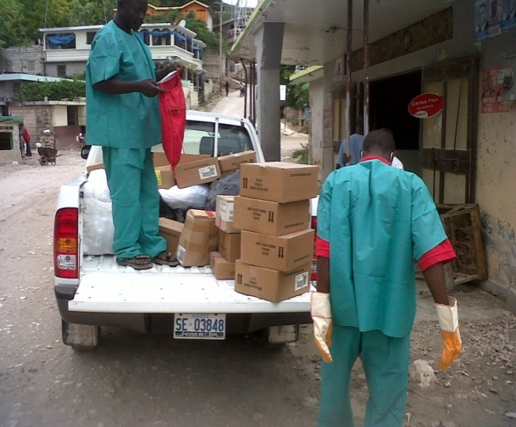
Vu que nous avons un problème d’espace au niveau du CDAI des Nippes, surtout on n’y avait pas prévu un espace de stockage pour les produits périmés, on était obligé de stocker ces produits dans un autre espace. De ce fait, nous pouvons dire que sur le plan pratique les activités ont été lancées en faisant transporter les périmés vers le site de destruction, particulièrement à l’Hôpital St Thérèse de Miragoâne(HSTM) où se trouve l’unique incinérateur du département. (Fig. 1)
Transport des périmés vers le site de destruction

Figure 1

En marge de l’idée d’utiliser l’incinérateur de l’HSTM. Pour les autres produits et conformement aux recommendations de l’OMS, nous utilisons la méthode de solidification pour les déchets pharmaceutiques solides et semi – solide dans des matériaux durs ou à l’intérieur d’un fût en plastique.
De ce fait, après avoir transporté les périmés au site de destruction, on avait procédé au déconditionnement des comprimés tout en les stockant dans des drums qui seraient ensuite déversés petit à petit dans l’incinérateur pour être incinérés. Mais en fin de journée on avait arrêté le processus pour des raisons de pluie. On pensait pouvoir continuer le lendemain 2 juin, mais c’était en vain car il continuait à pleuvoir, donc la journée de travail a été gâchée.
Nous avions repris le processus de déconditionnement le 3 jour.
Procédures utilisés pour la destruction conformement aux recommandations de l’OMS:
- Incinération d’un certain volume de solides (les comprimés)
- Solidification des solides et des semi – solides (les poudres)
- Rejet à l’égout (les sirops, après dilution)
Personnel utilisé pour la réalisation d’une telle activité
- Six (6) manutentionnaires
- Le Pharmacien en service social
- Le Responsable de service d’assainissement (officier sanitaire)
- Un chauffeur pour la logistique
- Le Pharmacien Départemental (representant de l’autorite nationale de regulation pharmaceutique)
L’activité a Duré une semaine par le fait qu’on devait :
- Transporter les produits du site de stockage au site de destruction.
- Procéder au déconditionnement des produits, les solides et les semi – solides ; chacune de ces formes sont stockées dans un « drum » par la suite on fait porter les solides à l’incinérateur graduellement. Les poudres subissent le procédé de solidification mais pas l’incinération car elles auraient transformé en un résidu solide non destructible.
- Les sirops sont vidés dans un « drum » au quart puis on y ajoute trois quart d’eau et par la suite cette solution est jetée à l’égout.

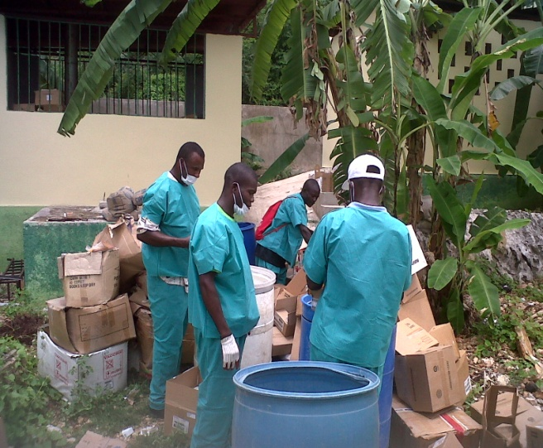
Les manutentionnaires qui font le déconditionnement des produits
(Fig. 2)

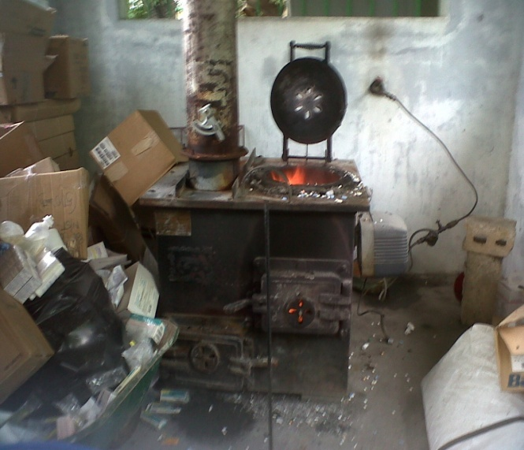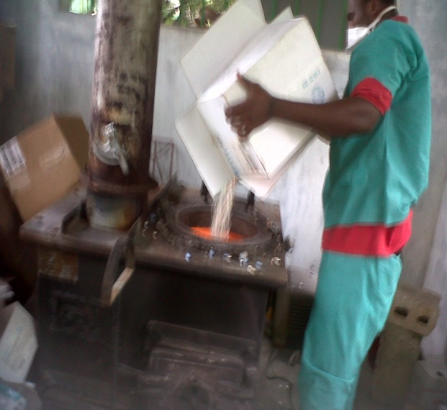
Remplissage de L’incinérateur des comprimés par le personnel responsable de sa manipulation
L’incinérateur allumé
(Fig. 3) (Fig. 4)

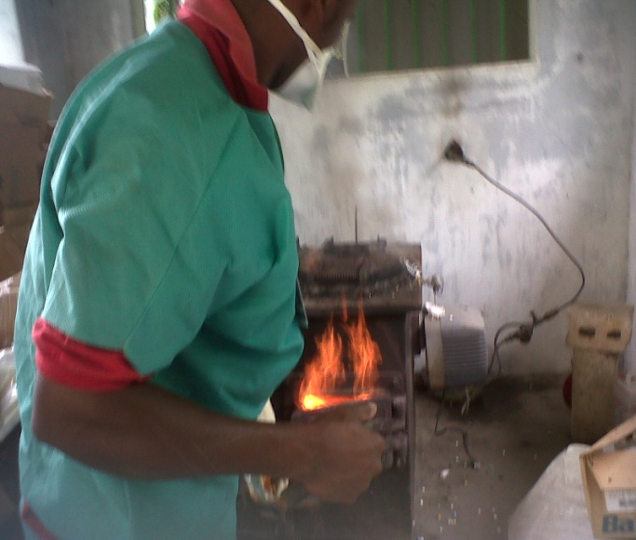
Broyage des produits a l’incinérateur pour faciliter l’incinération.
(Fig. 5)

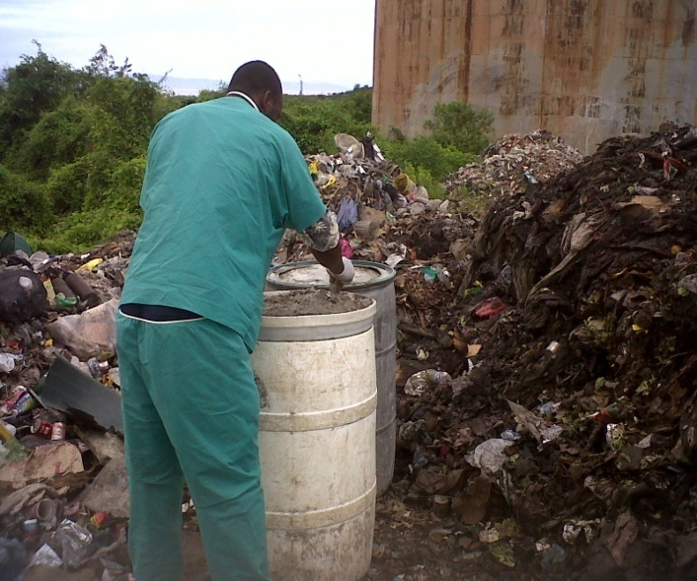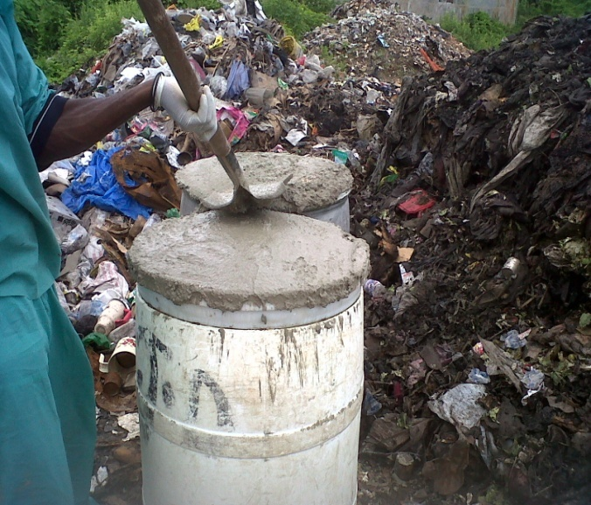
(Fig. 7-8) Décharge des « drums » rempli de médicaments et de béton dans un site de décharge

Procédé de Solidification ;
Ce procédé consiste à fixer les déchets pharmaceutiques dans un matériau dur à l’intérieur d’un fût en plastique. Les récipients « drums » ont été remplis au trois quart soit à 75% de leur contenance avec des médicaments sous formes solides (les comprimés) et semi – solides (les poudres), et le quart (25%) des « drums » avec du béton (Sable + Ciment + H₂O). soulignons que seulement deux drums ont été utilisés à cet effet et les autres six drums ont été utilisés pour la déconditionnement et le stockage transitoire des produits périmés. Les drums remplis ont été déchargés dans un site de décharge, ce site nous a été indiqué par le directeur de voirie de la ville Miragoâne. (Fig. 7 et 8)

Procédé de Rejet à l’égout ;
Dans ce procédé, on remplit un « drum » au quart soit 25% (Fig. 6) de sa contenance puis on ajoute trois quart de volume d’eau soit 75% (Fig. 9) après la dilution on rejette l’eau dans une fosse septique graduellement (Fig. 10). Ce procédé n’en résulte aucuns risques sérieux pour la santé publique ou pour l’environnement et même si cette solution aurait été jetée dans une rivière il n’en résulterait aucuns risques pour la santé Publique.
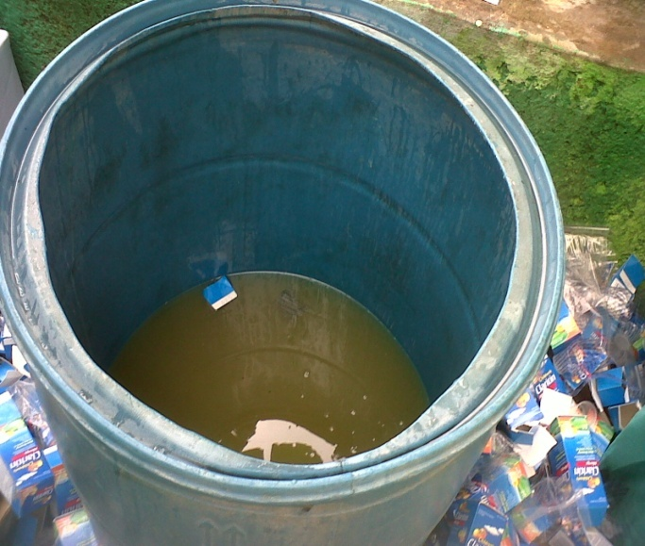
Remplissage au quart des sirops pour être dilué au trois quart.
Rejet à l’égout la solution diluée préalablement.
(Fig. 6)

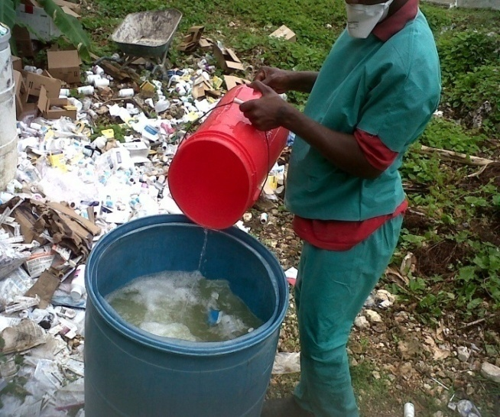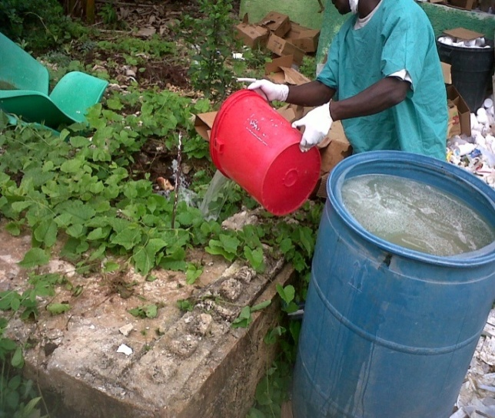
Remplissage au trois quart d’eau le quart de sirop se trouvant dans le “drum” (dilution).
(Fig. 9) (Fig. 10)

A la fin un PV est redige et signe et est conserve a la Direction departementale avec copie a la DPM/MT.

CONCLUSION

En termes de conclusion nous tenons à remercier l’OPS/OMS pour son appui technique et financier qui nous a permis de réaliser une telle activité, laquelle a une importance capitale pour le Département. Tenant compte du problème d’espace de stockage que confronte le Département des Nippes, sans cet appui nous serions en difficultés, parce que c’était quelqu’un de bonne volonté qui nous avait emprunté un local pour stocker les périmés.

Préparé par : _____________________________
ZEPHYR J. Pharma. Dept. Nippes

Un contentieux entre la DSSE et la Digicel depuis 2011 n’a pas permis de continuer le financement du réseau téléphonique du Sud Est

